AUTOTALLI
KÄYTTÖOHJE
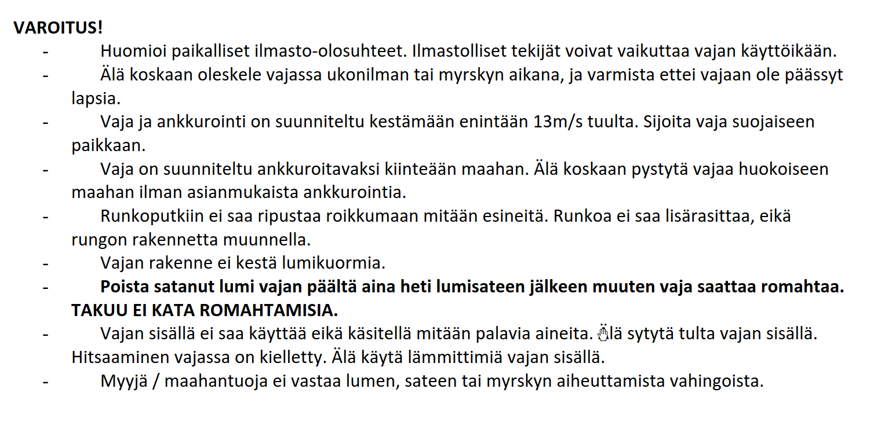
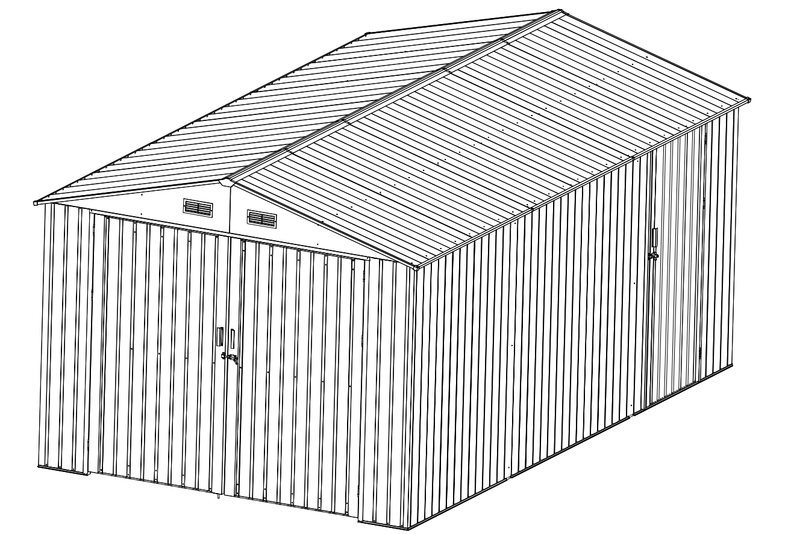
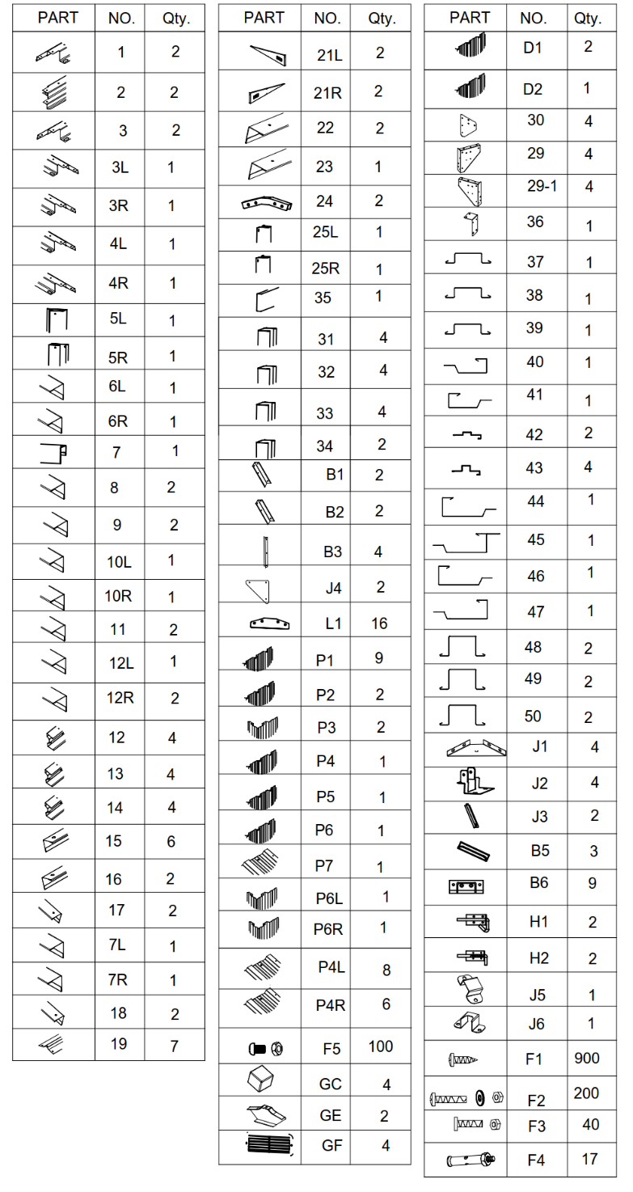
OSALUETTELO

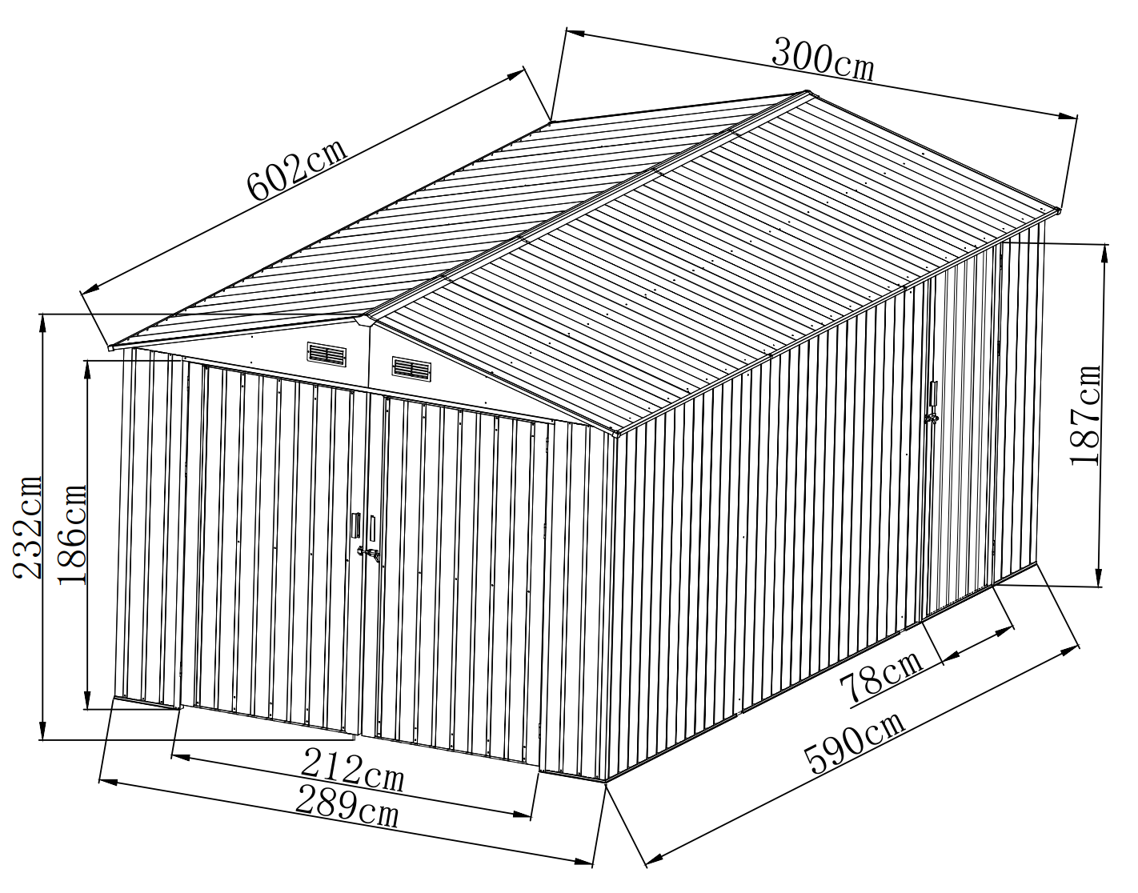
TARKAT MITAT
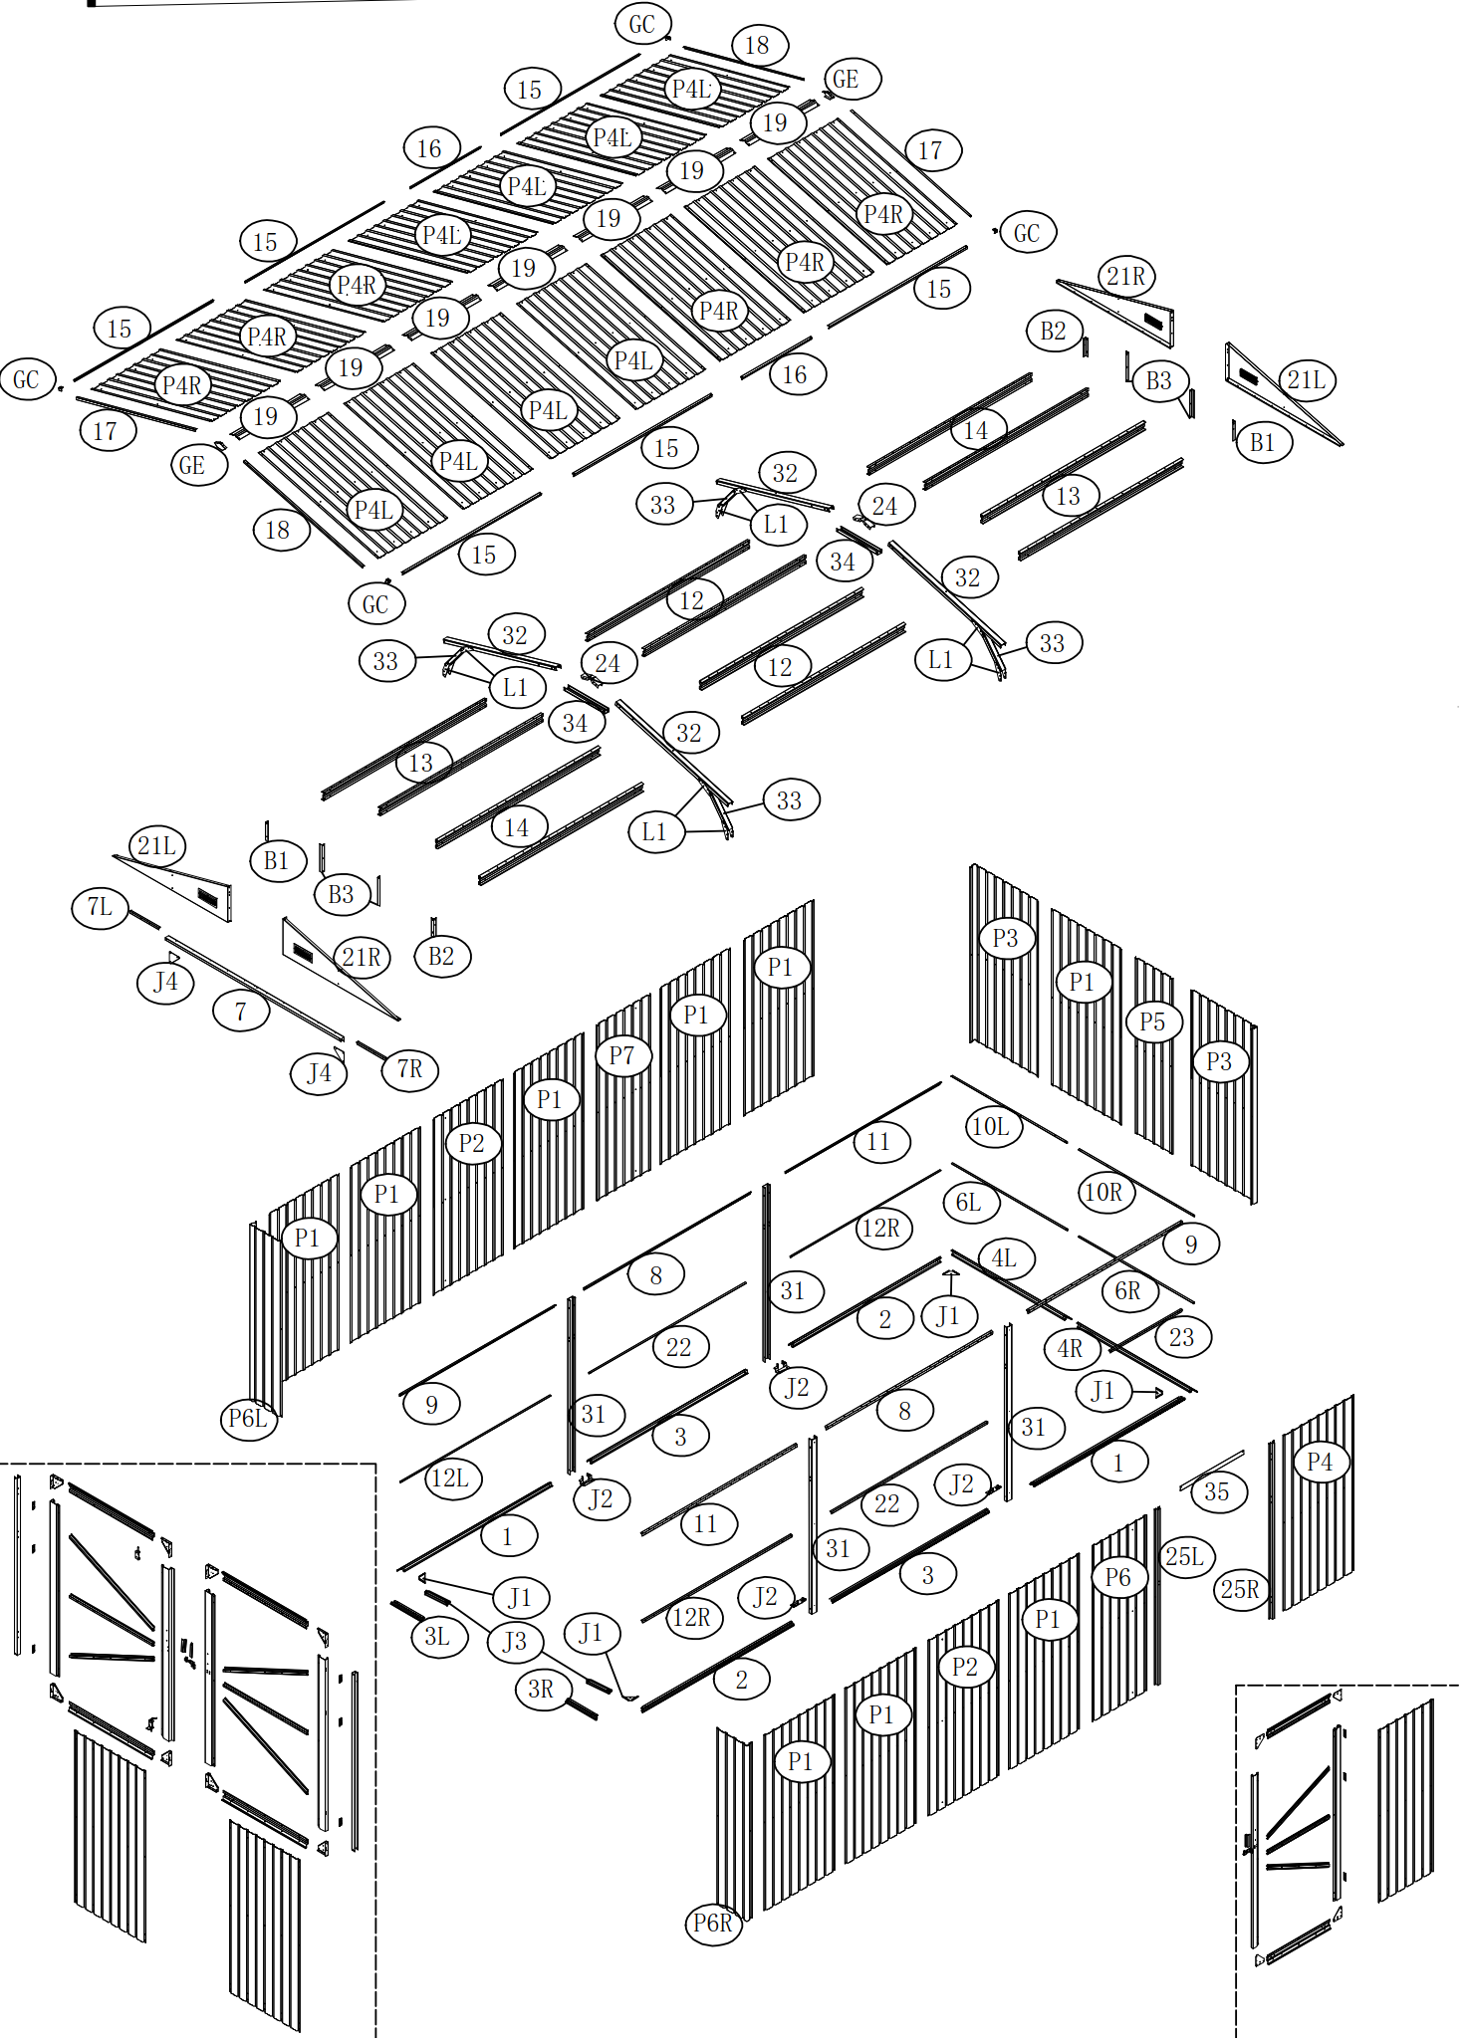
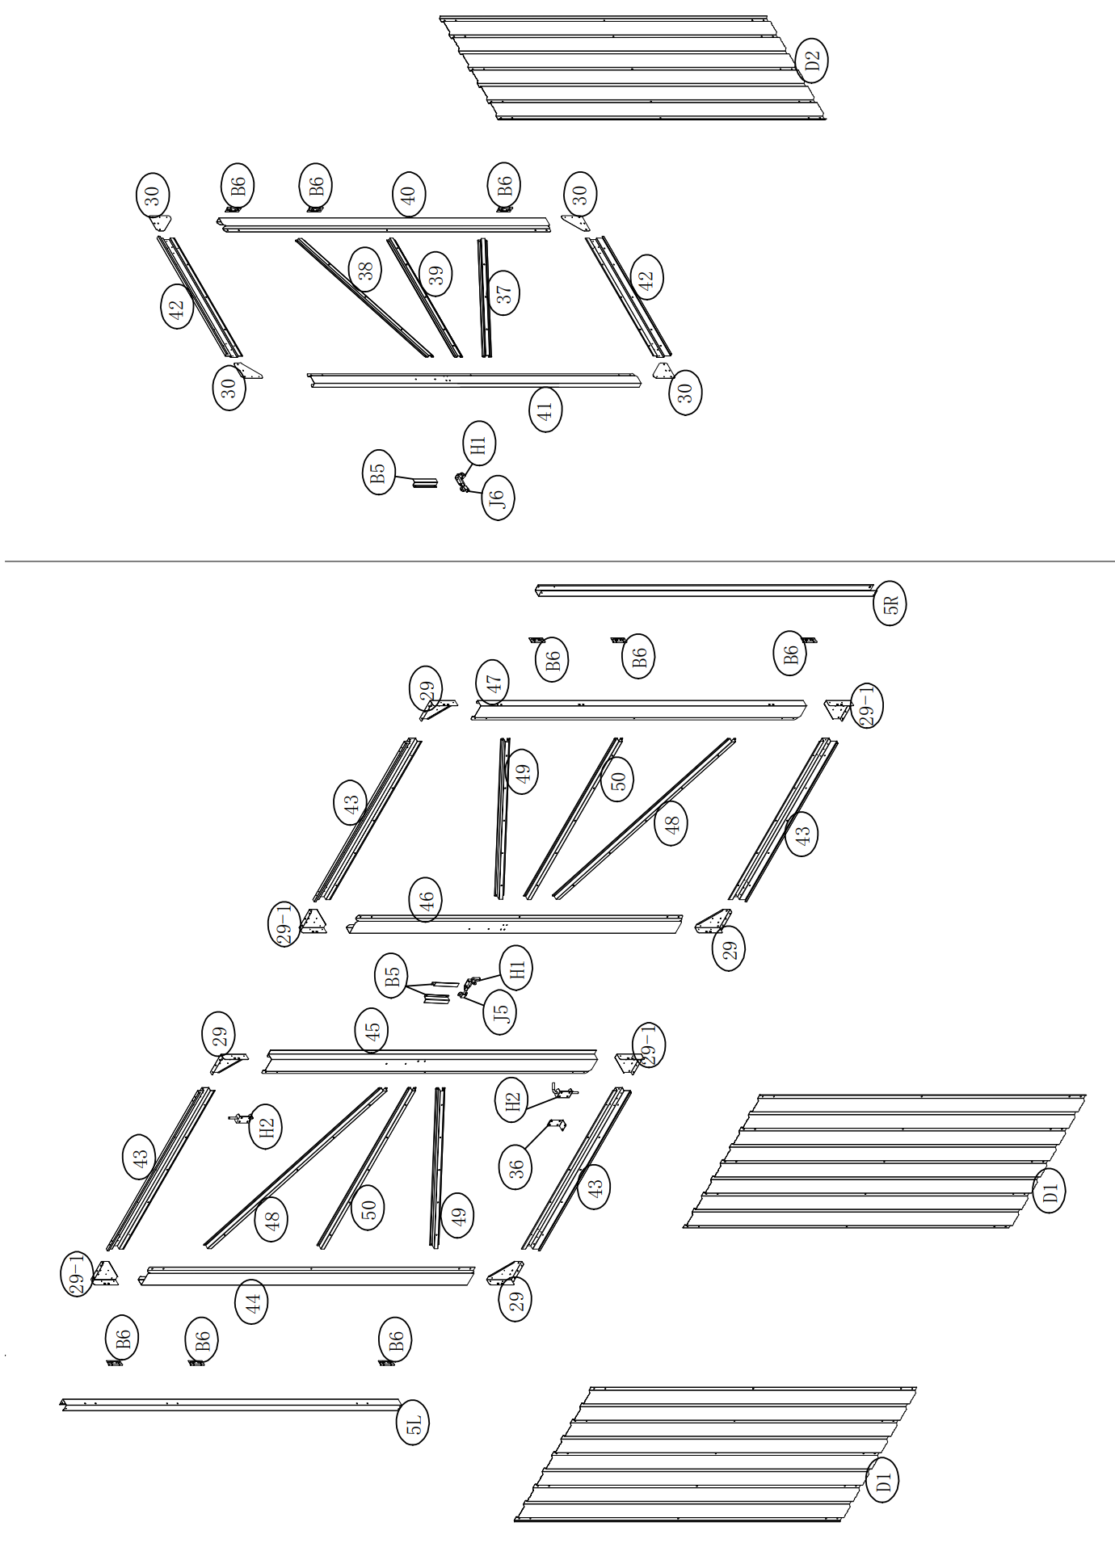

PERUSRUNGON KOKOAMINEN
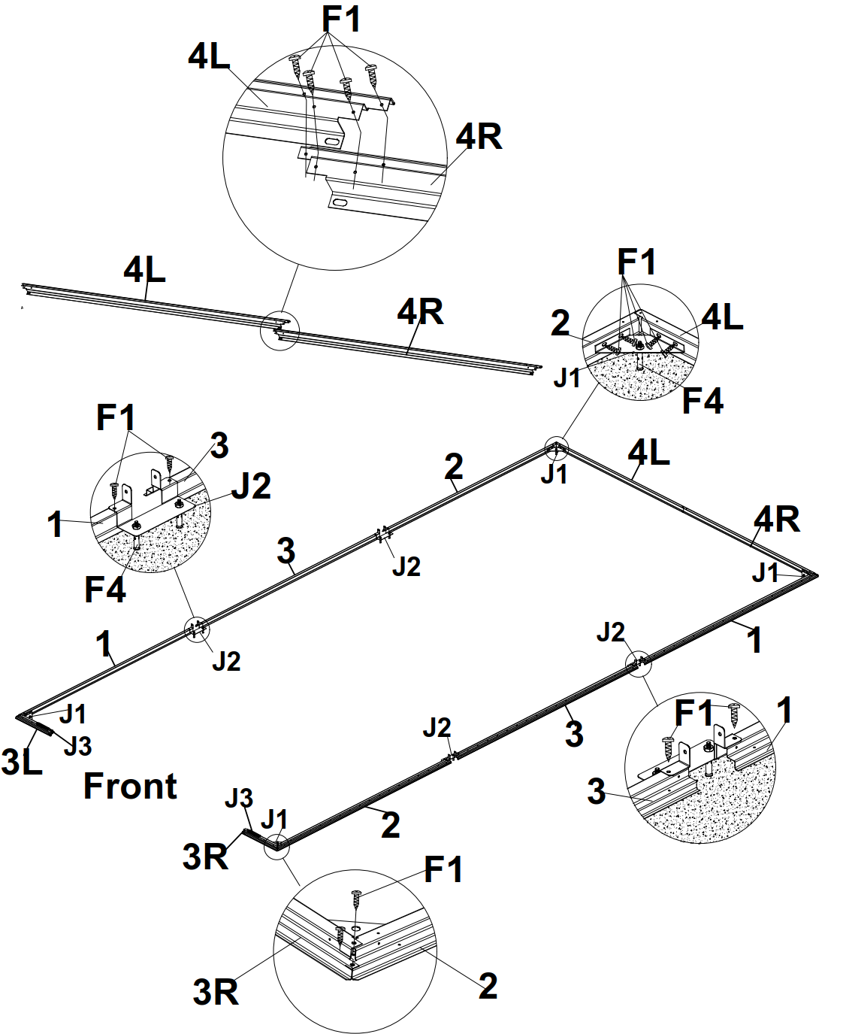
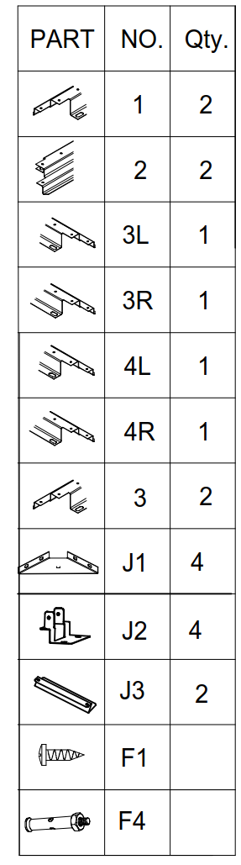

Varo teräviä reunoja,käytä suojakäsineitä. Tarkasta kaikki listatut osat, järjestä ne kuvan mukaiseen järjestykseen ja järjestä ruuvit. (F1). Varmistu , että pohja on täydellisen suorassa nelikulmion muodossa.
*Varmista että runkoputket on asetettu täydellisen neliön muotoon.
*Runkoputkissa on ylimääräisiä reikiä, joita voidaan käyttää rakenteen kiinnittämiseen puuperustuksiin tai betonilaattaan. Varmistaaksesi pysyvyyden käytä ankkurointisarjojamme.

SIVUSEINIEN ASENNUS
Huomaa: Jätä 7-8cm etäisyys putkien väliin oikealla ja vasemmalla kuten kuvassa!
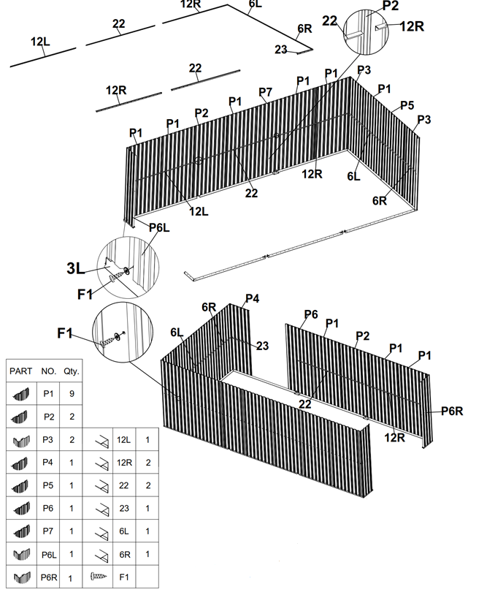
VAROITUS: ÄLÄ SUORITA ASENNUSTA TUULISENA PÄIVÄNÄ!
Tarkista kaikki osat. Sijoita paneelit perustaan yksi kerrallaan, kiinnitä runkoputket seinän keskellä synkronisesti ettei seinä romahda.
YLÄRAKENTEEN ASENNUS
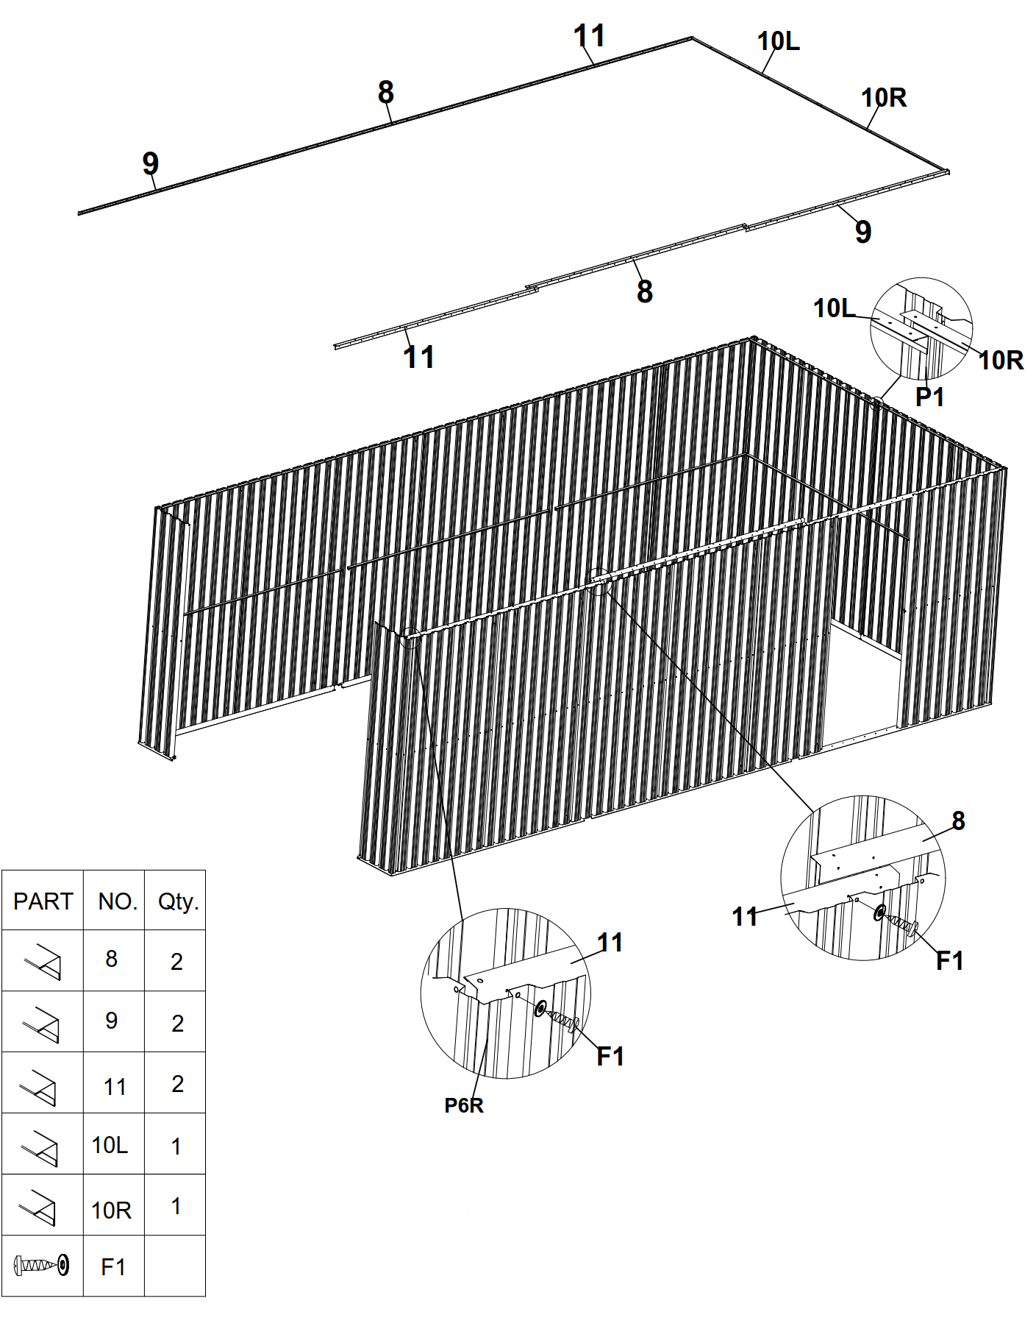
Kiinnitä jokainen yläputki tukevasti kuten kuvassa ja viimeistele ruuveilla ja aluslevyillä.

TUKIRAKENTEEN ASENNUS – 1
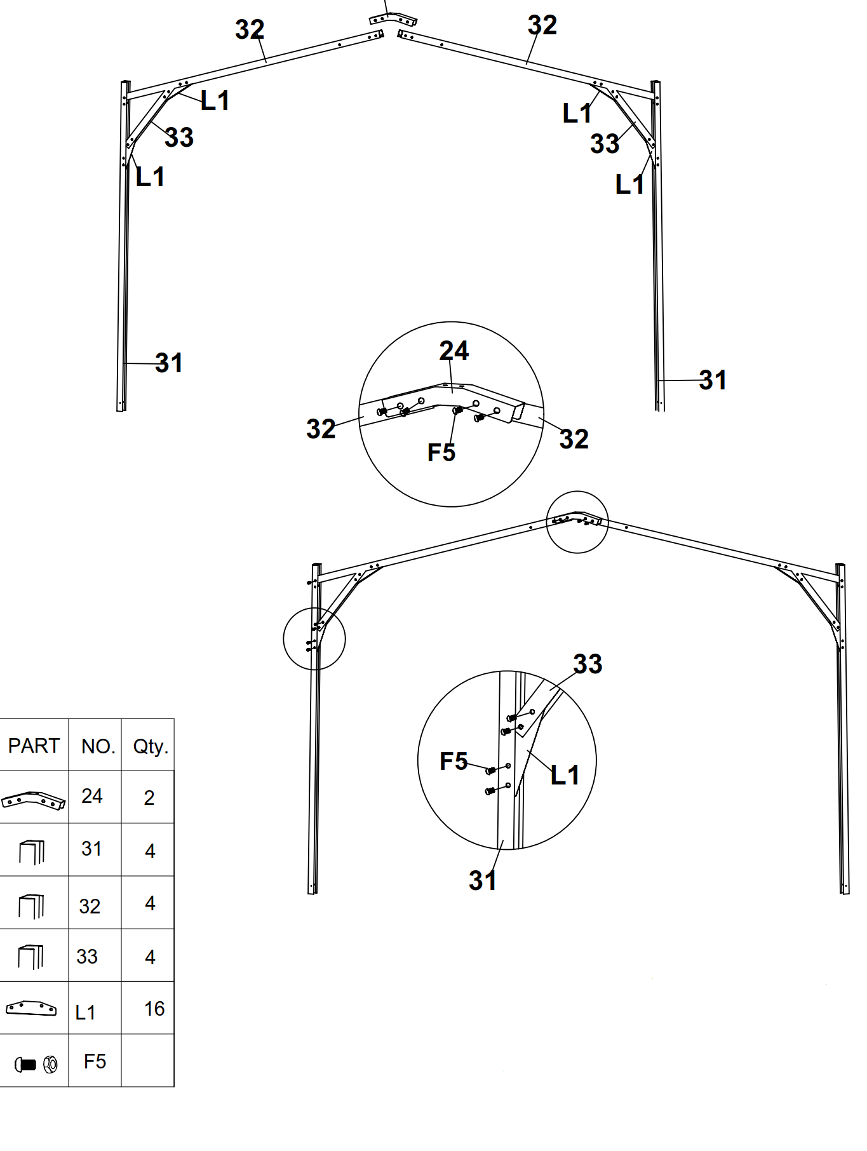
Etsi kaikki osat jotka on merkitty listaan. Yhdistä ne yksi kerrallaan kuten kuvassa, kiinnitä F5-kiinnikkeillä. Muista että tukirakenteita asennetaan kaksi sarjaa.
TUKIRAKENTEEN ASENNUS – 2
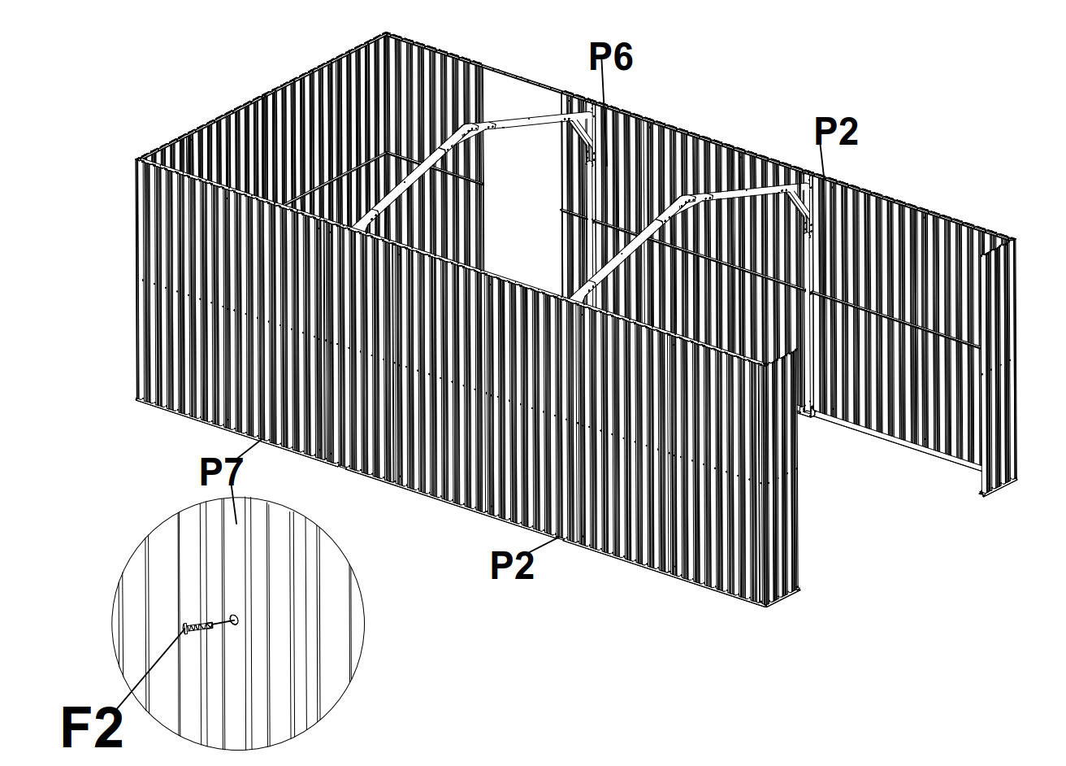
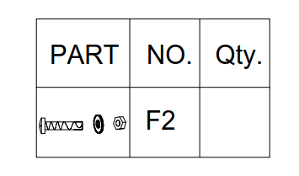
Sijoita tukirakenne oikein (huomaa 7-8cm tyhjää tilaa, joka on mainittu seinäasennuksessa), kiinnitä ne paneeleihin ruuveilla (F2).

OVEN KEHYKSEN ASENNUS
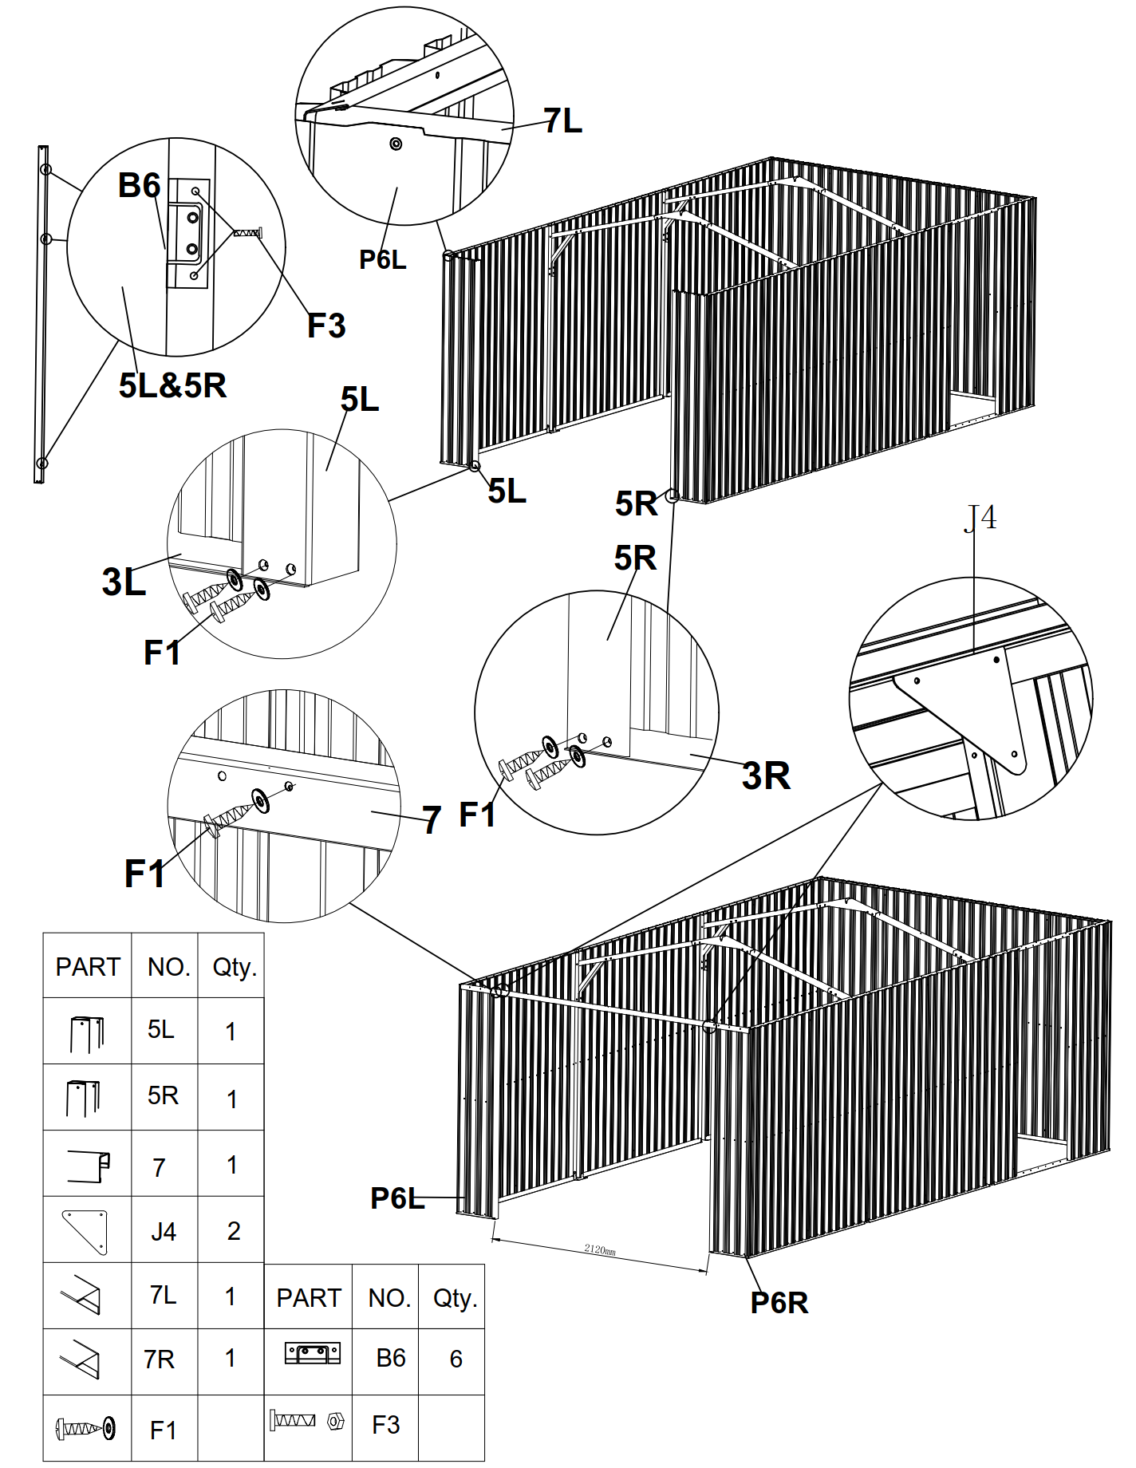

PÄÄTYJEN ASENNUS
Huom. Jokaiseen reikään tulee ruuvi.
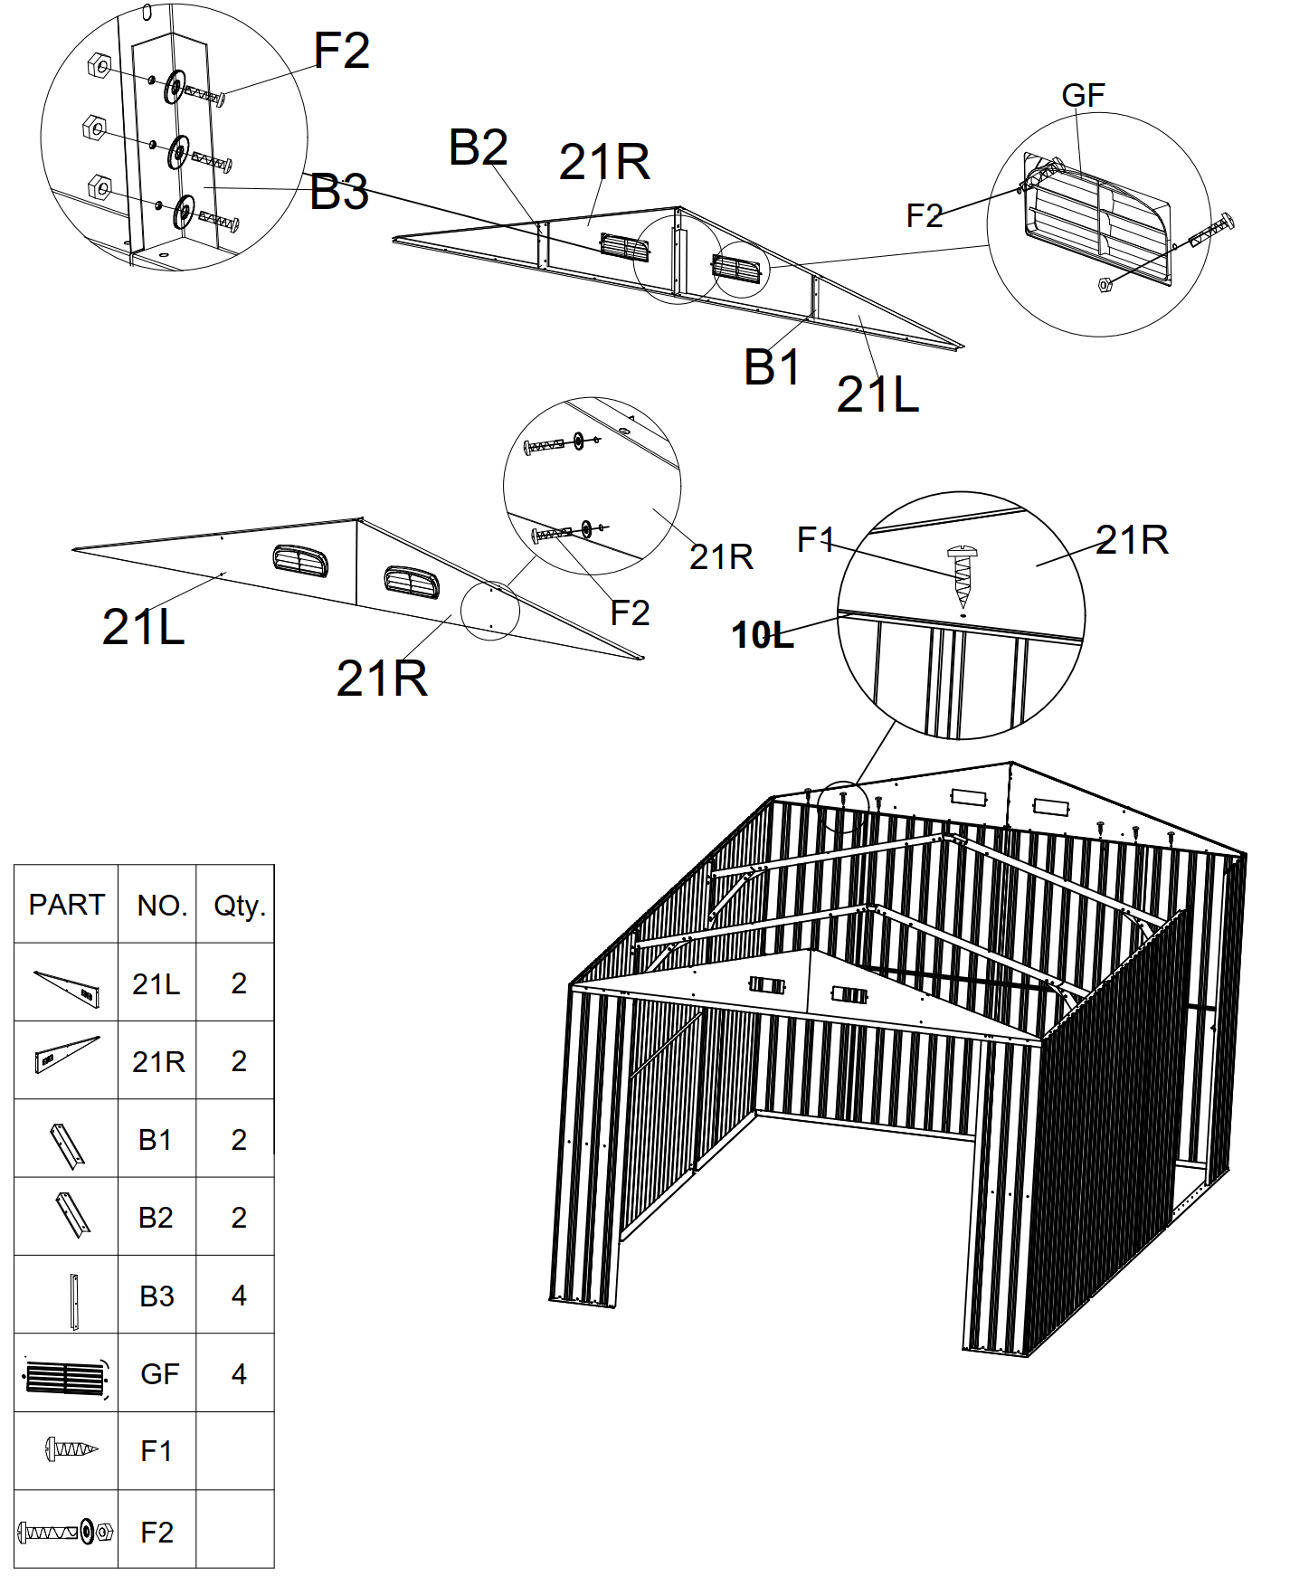

KATTORAKENTEIDEN ASENNUS
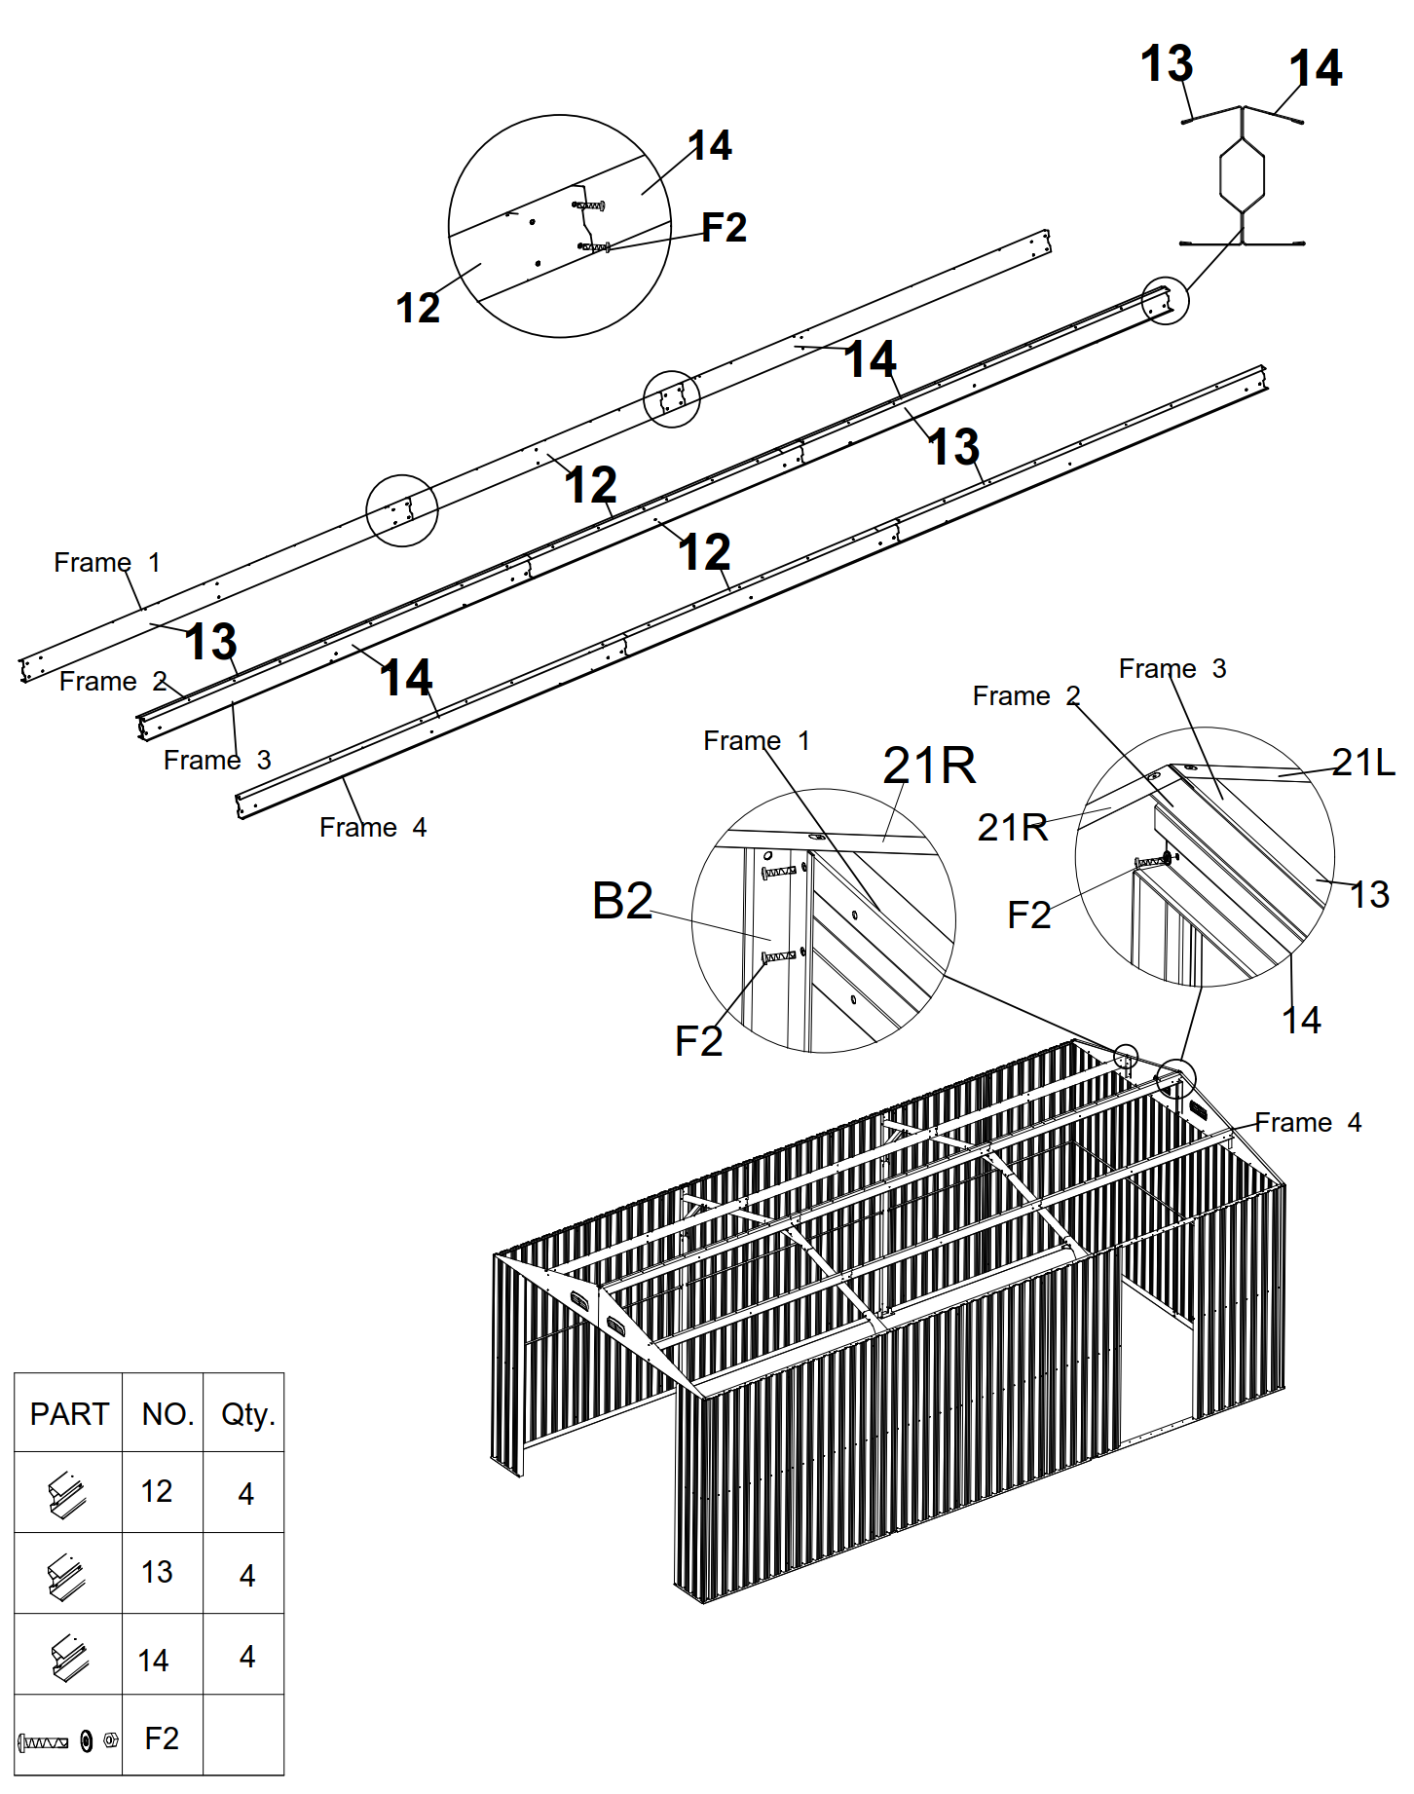

YLÄRAKENTEEN VAHVISTAMINEN -1
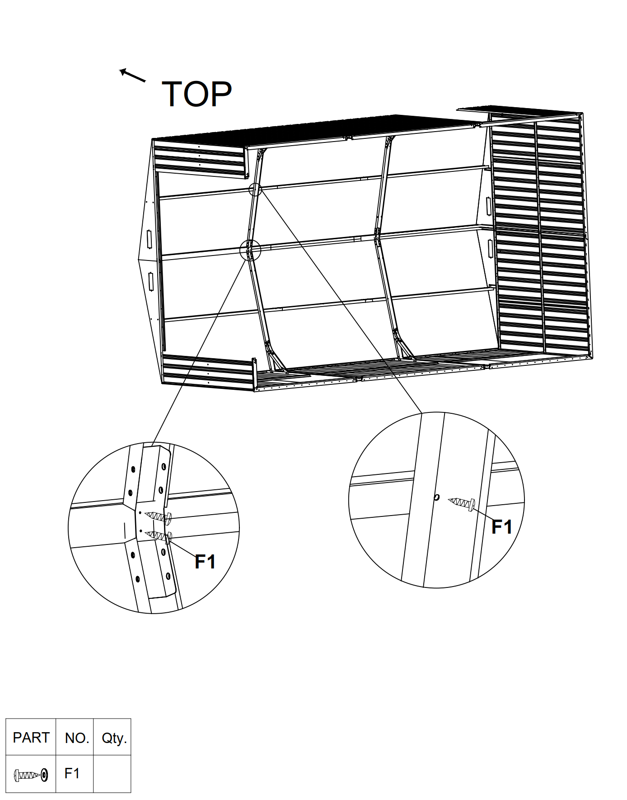

YLÄRAKENTEEN VAHVISTAMINEN -2
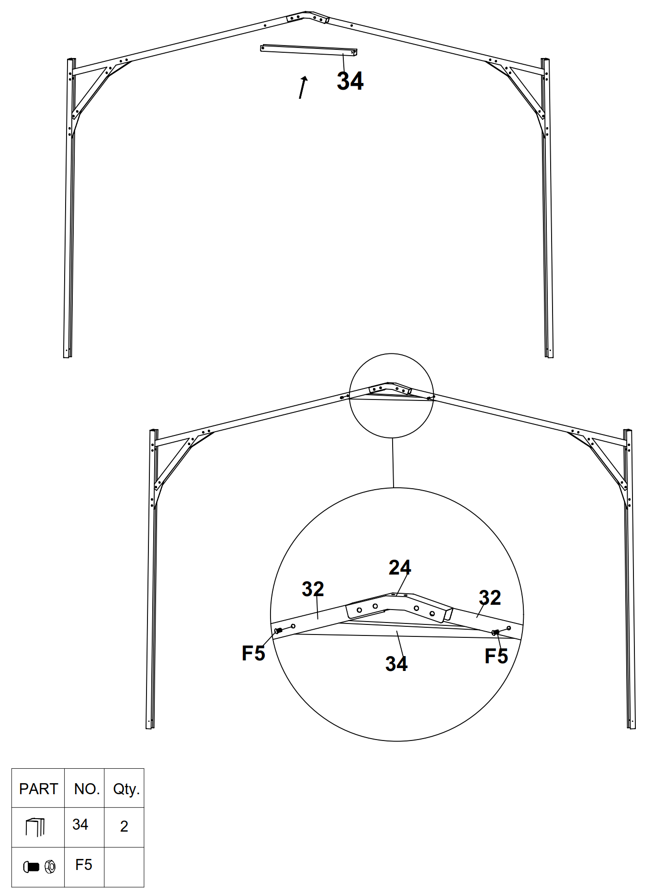
KATTOPANEELIEN ASENNUS
Huom! Paneelien jokaiseen reikään tulee ruuvi.
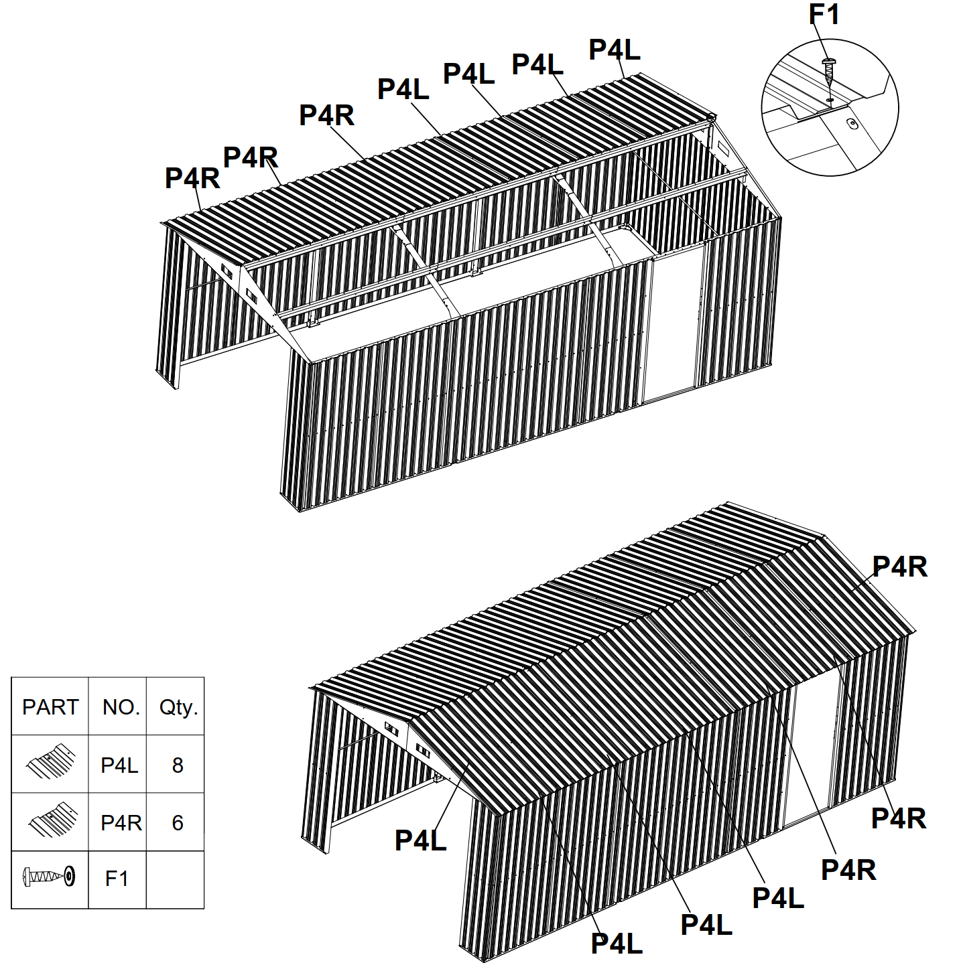

KATTOLISTAN ASENNUS
Huom! Kattopalkkien jokaiseen reikään tulee ruuvi.
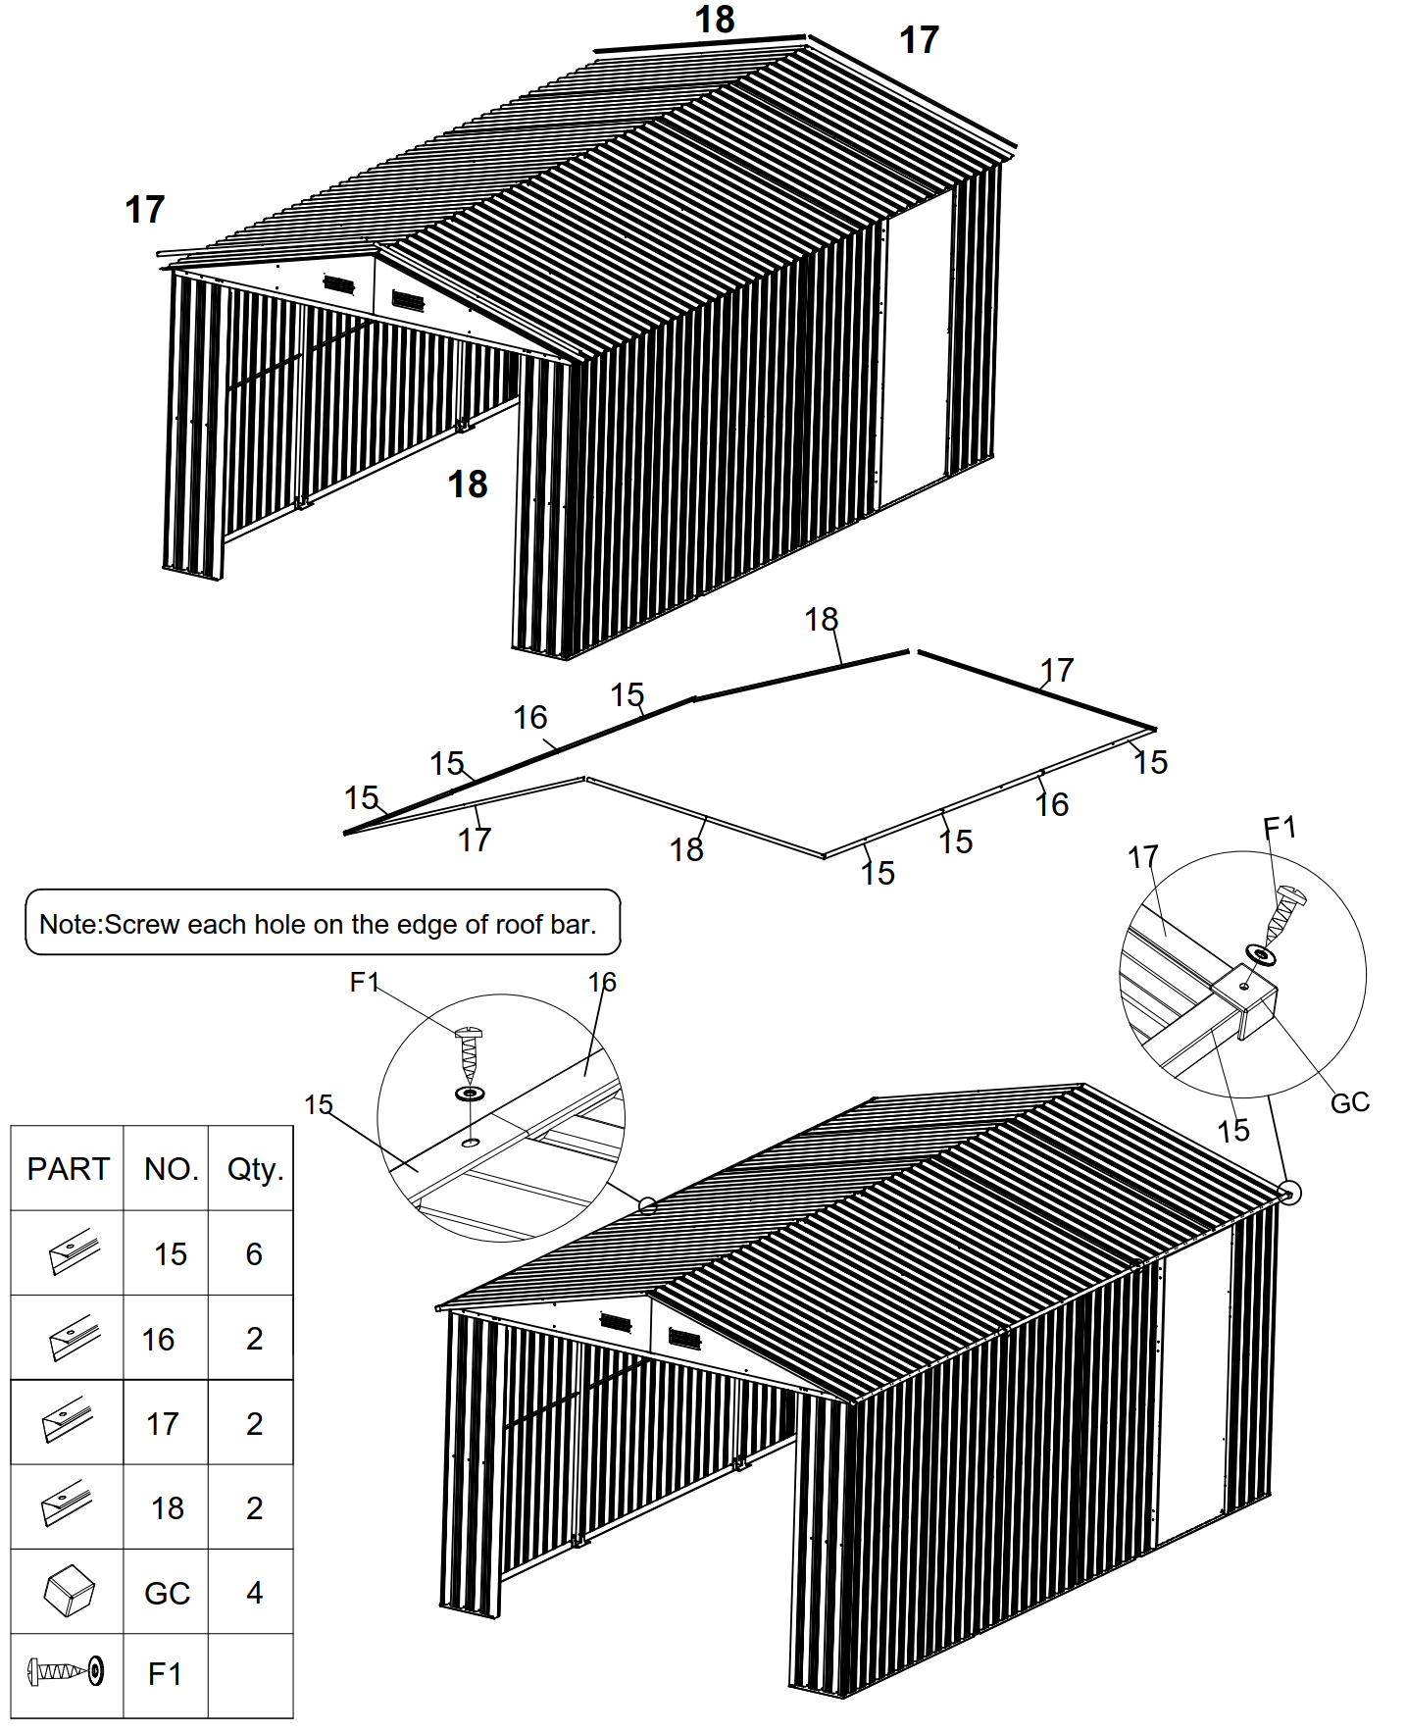

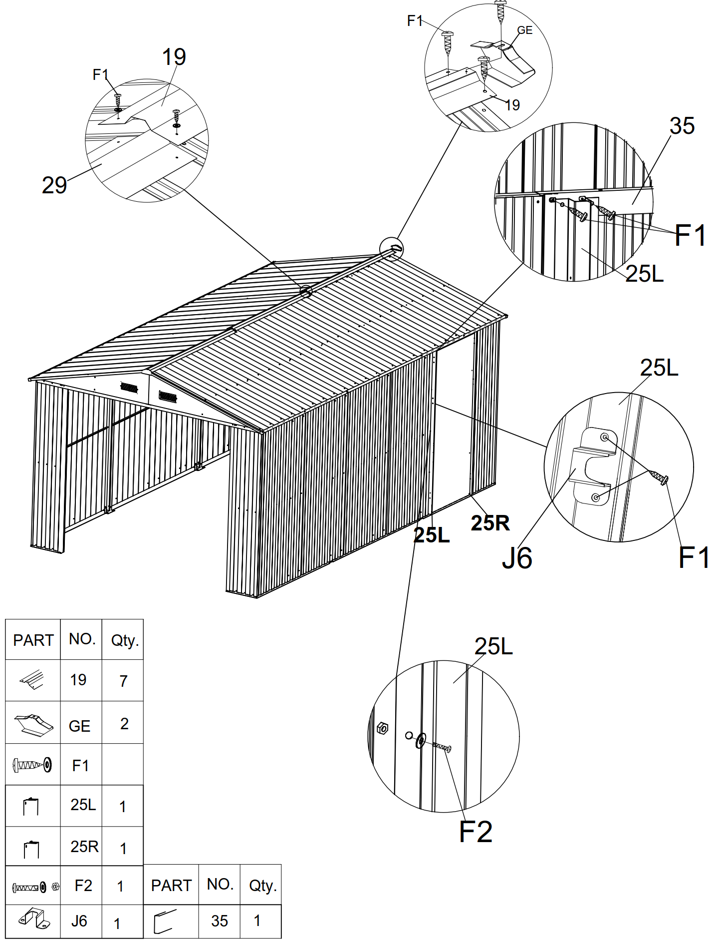

OVEN ASENNUS – 1
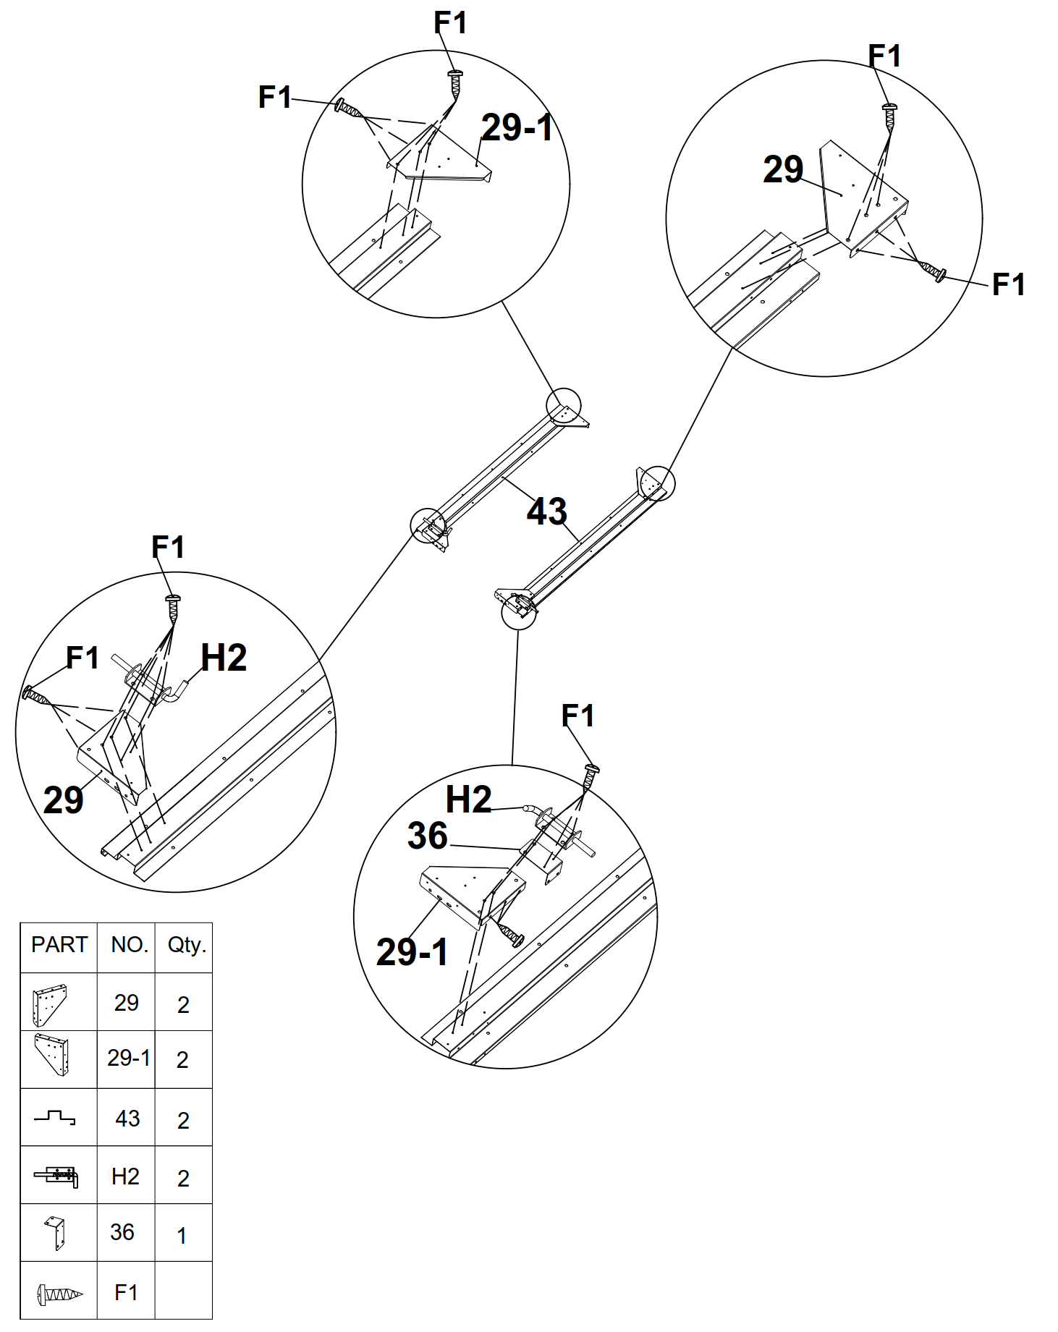

OVEN ASENNUS – 2
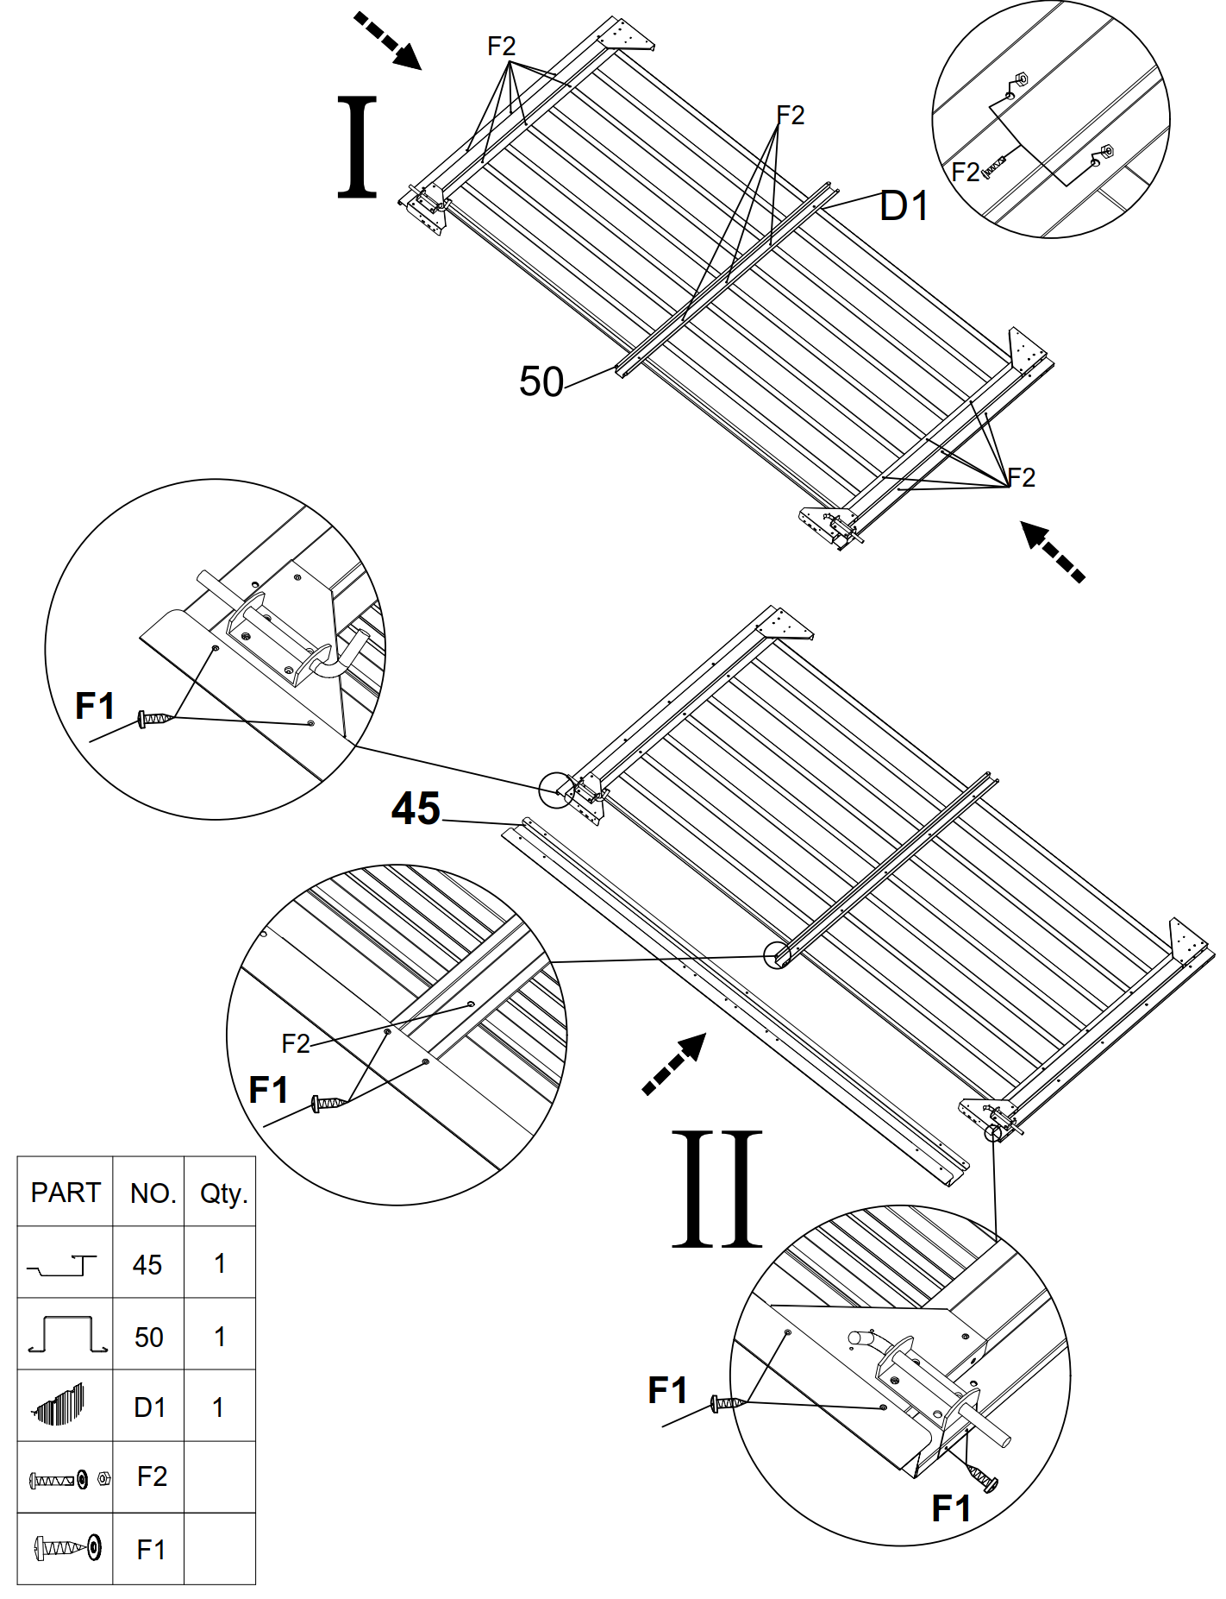

OVEN ASENNUS – 3
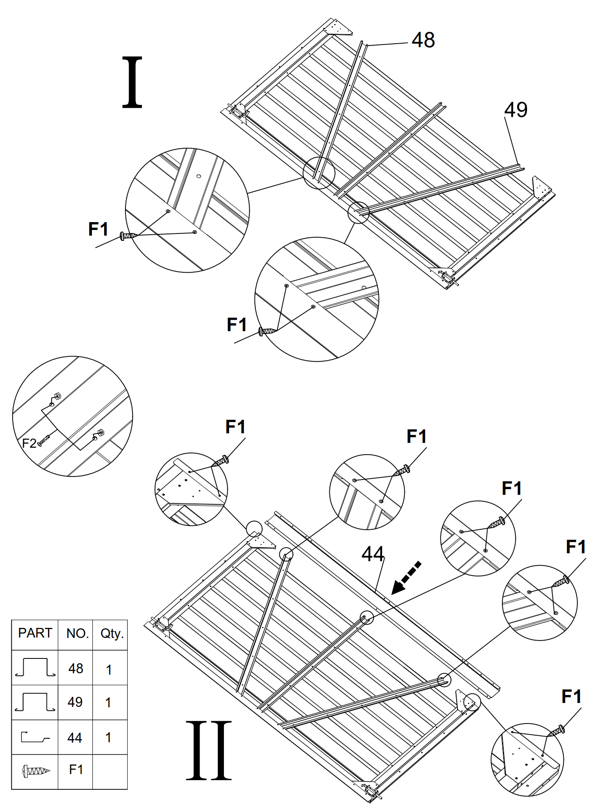

OVEN ASENNUS -4
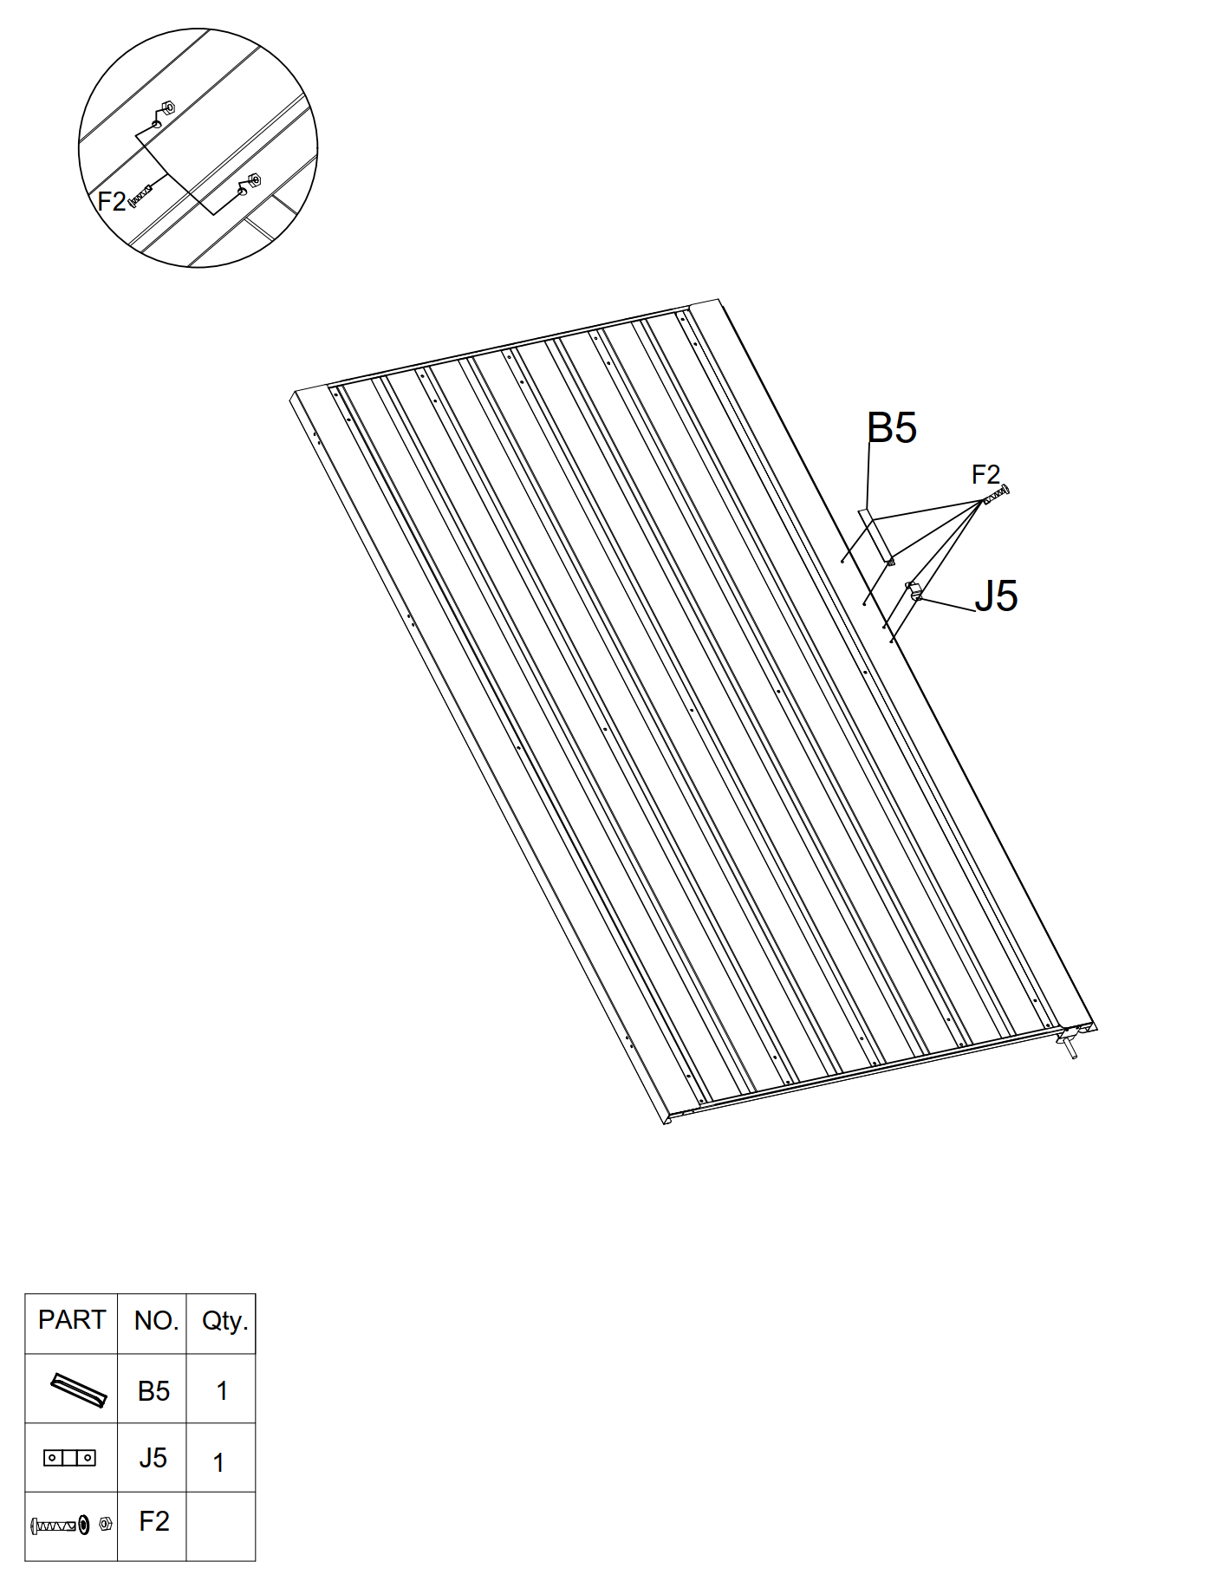

OVEN ASENNUS – 5
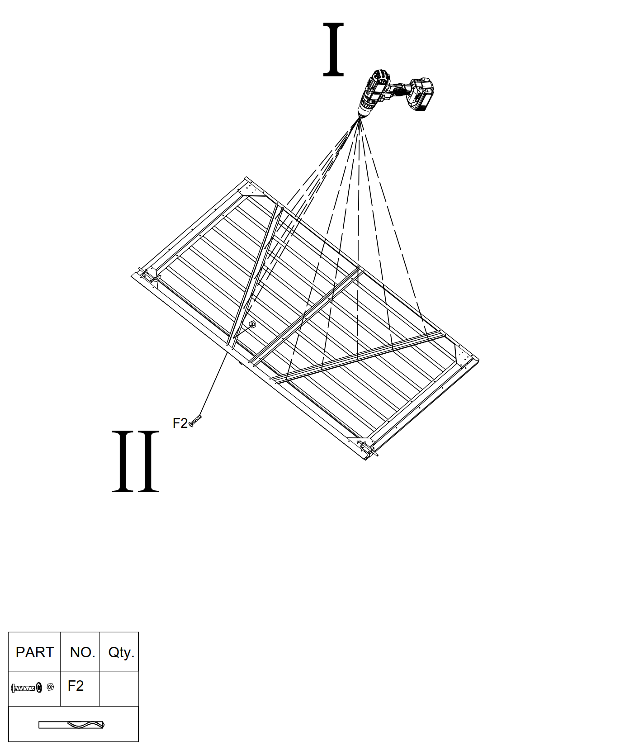

OVEN ASENNUS – 6
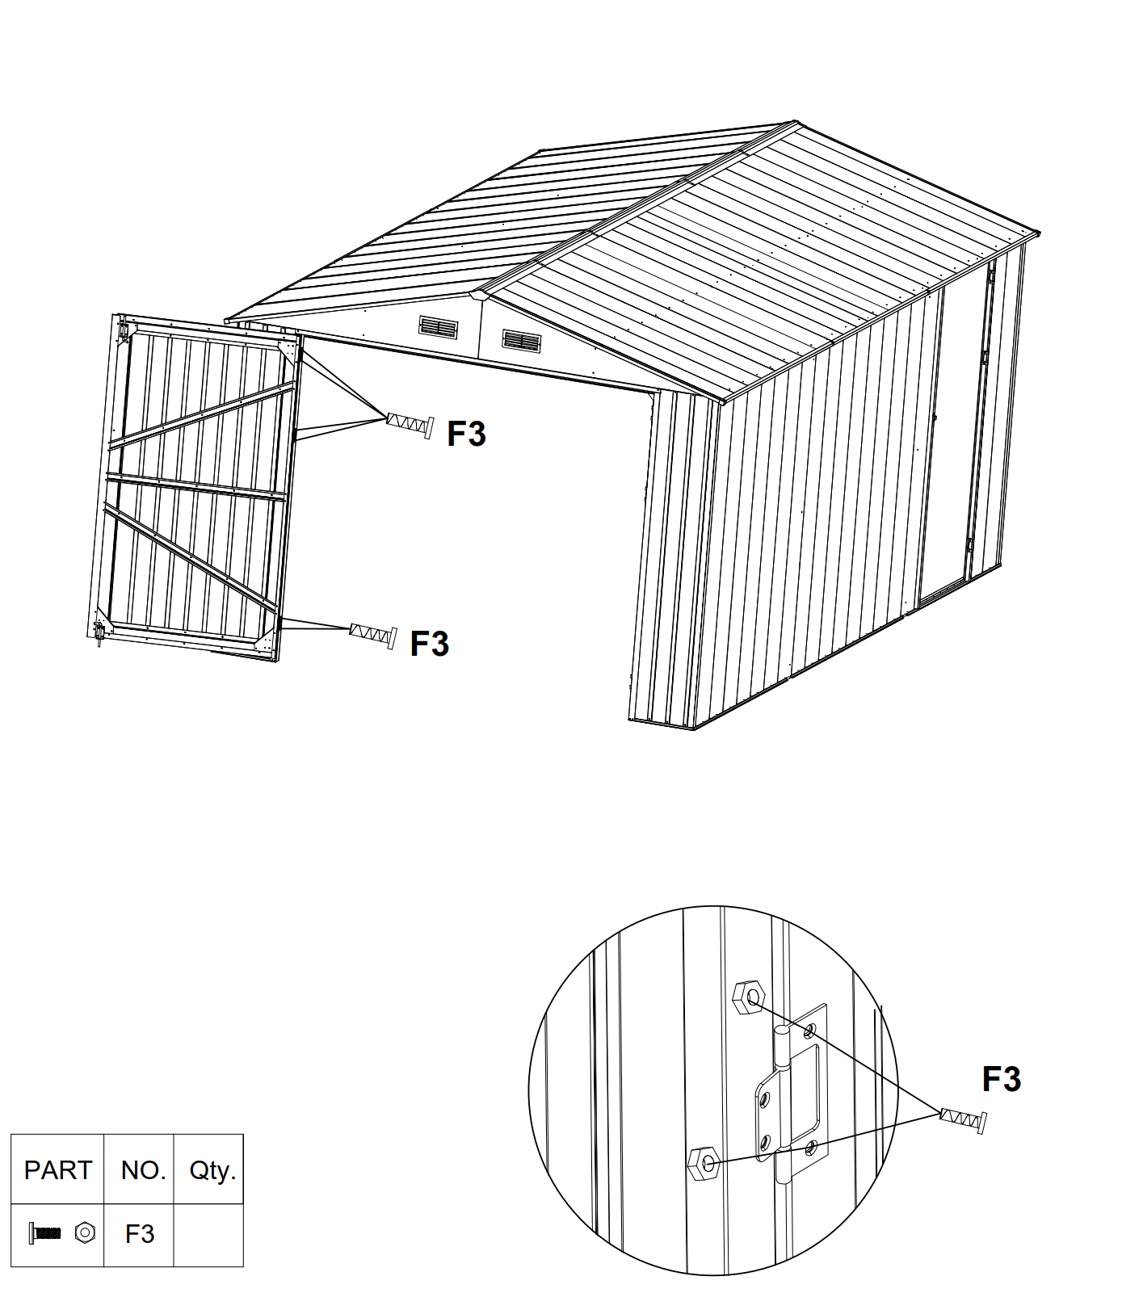

OVEN ASENNUS – 7
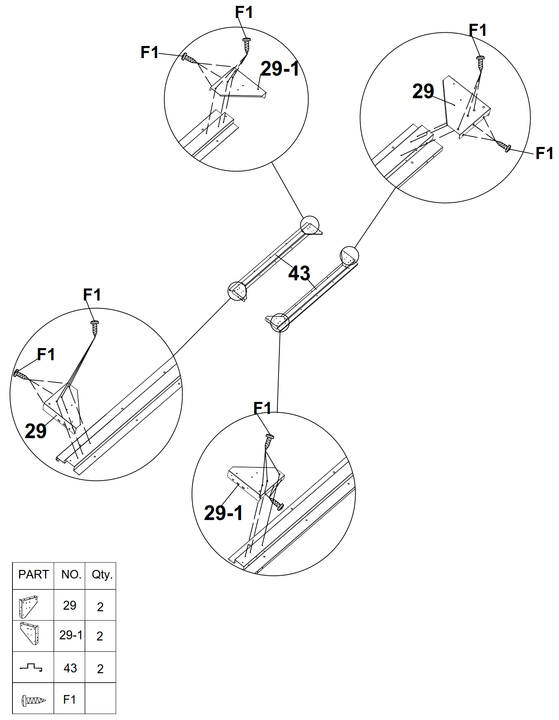

OVEN ASENNUS – 8
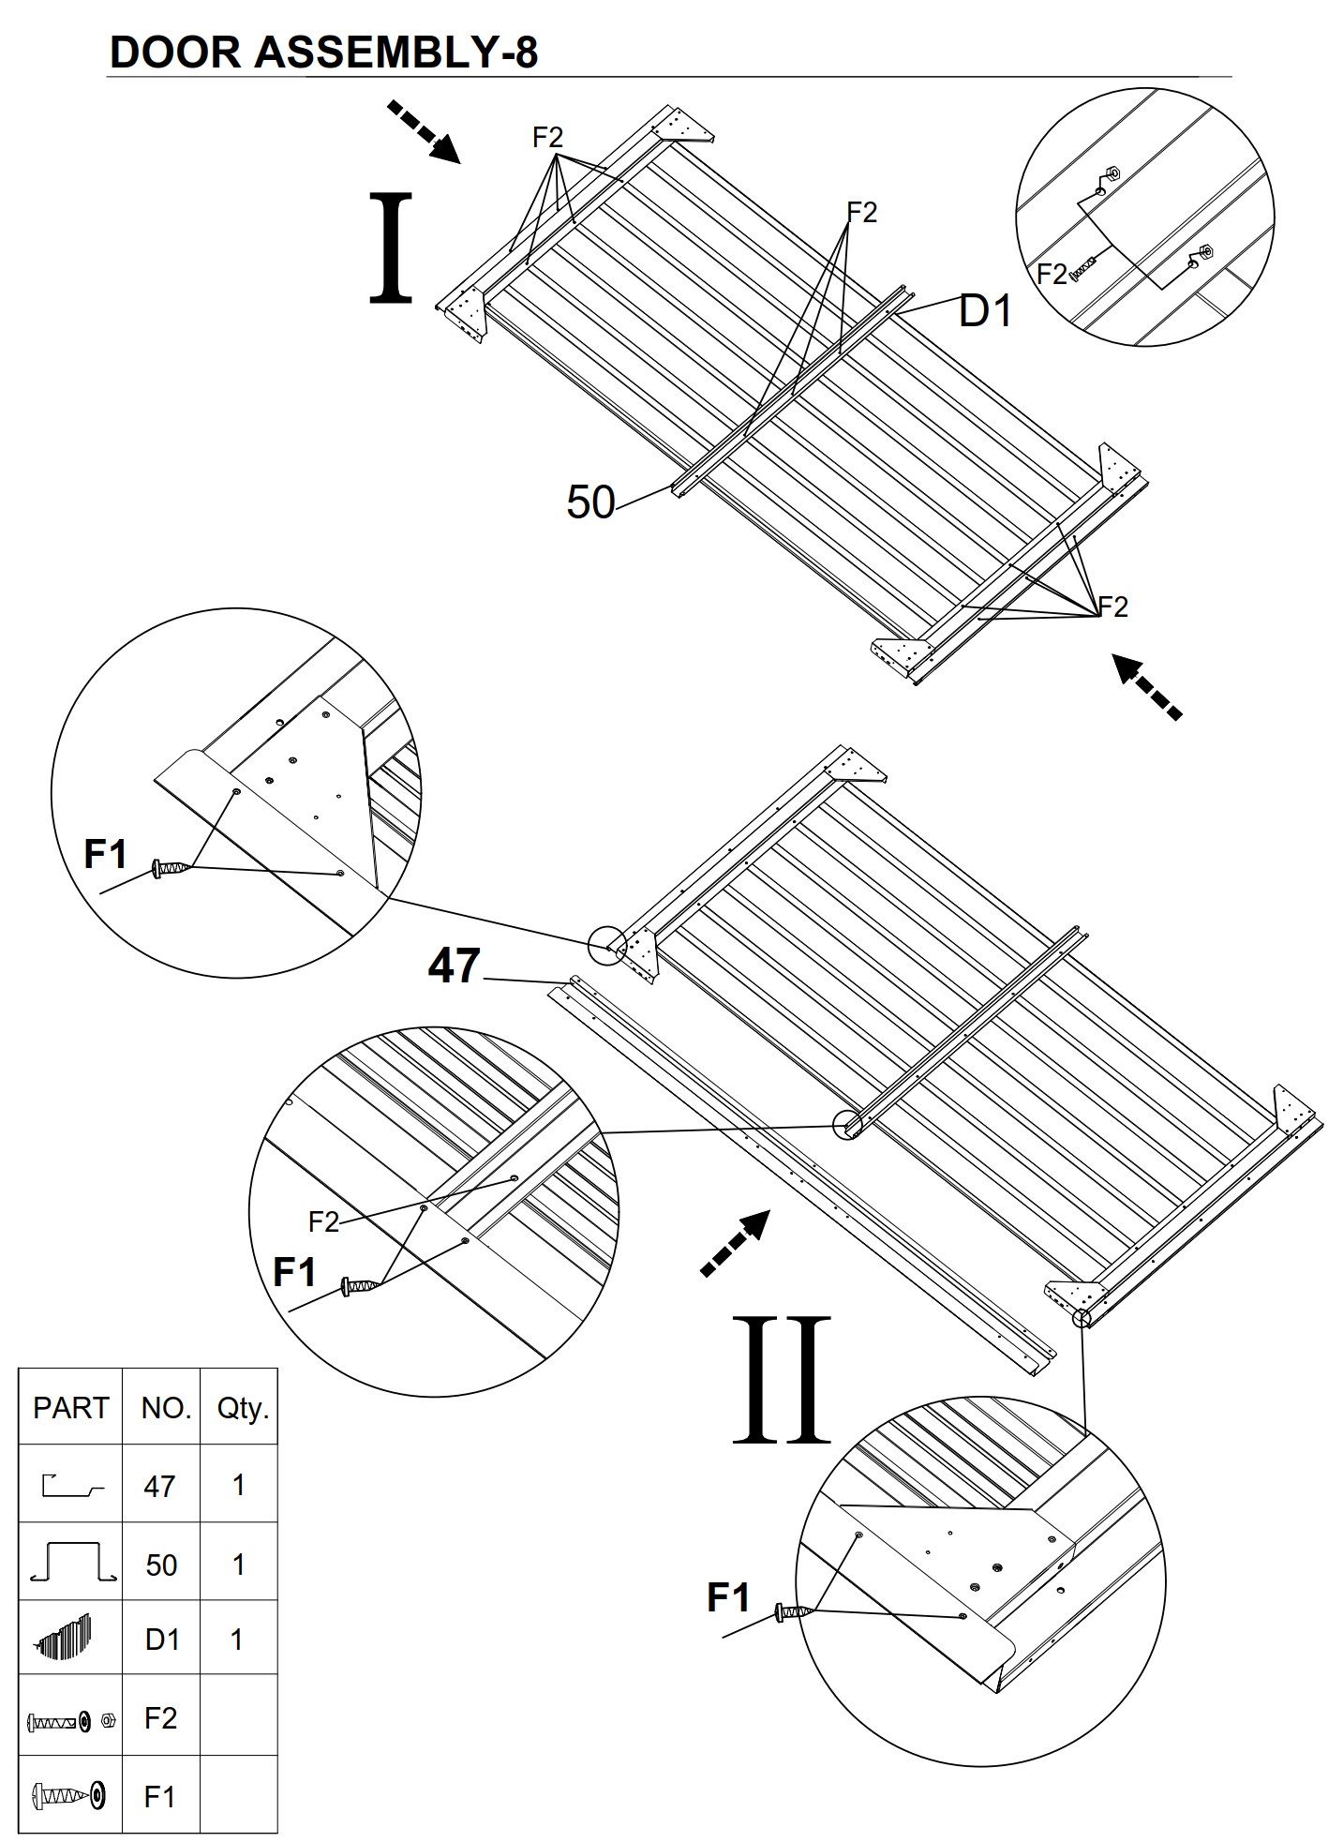
OVEN ASENNUS -9
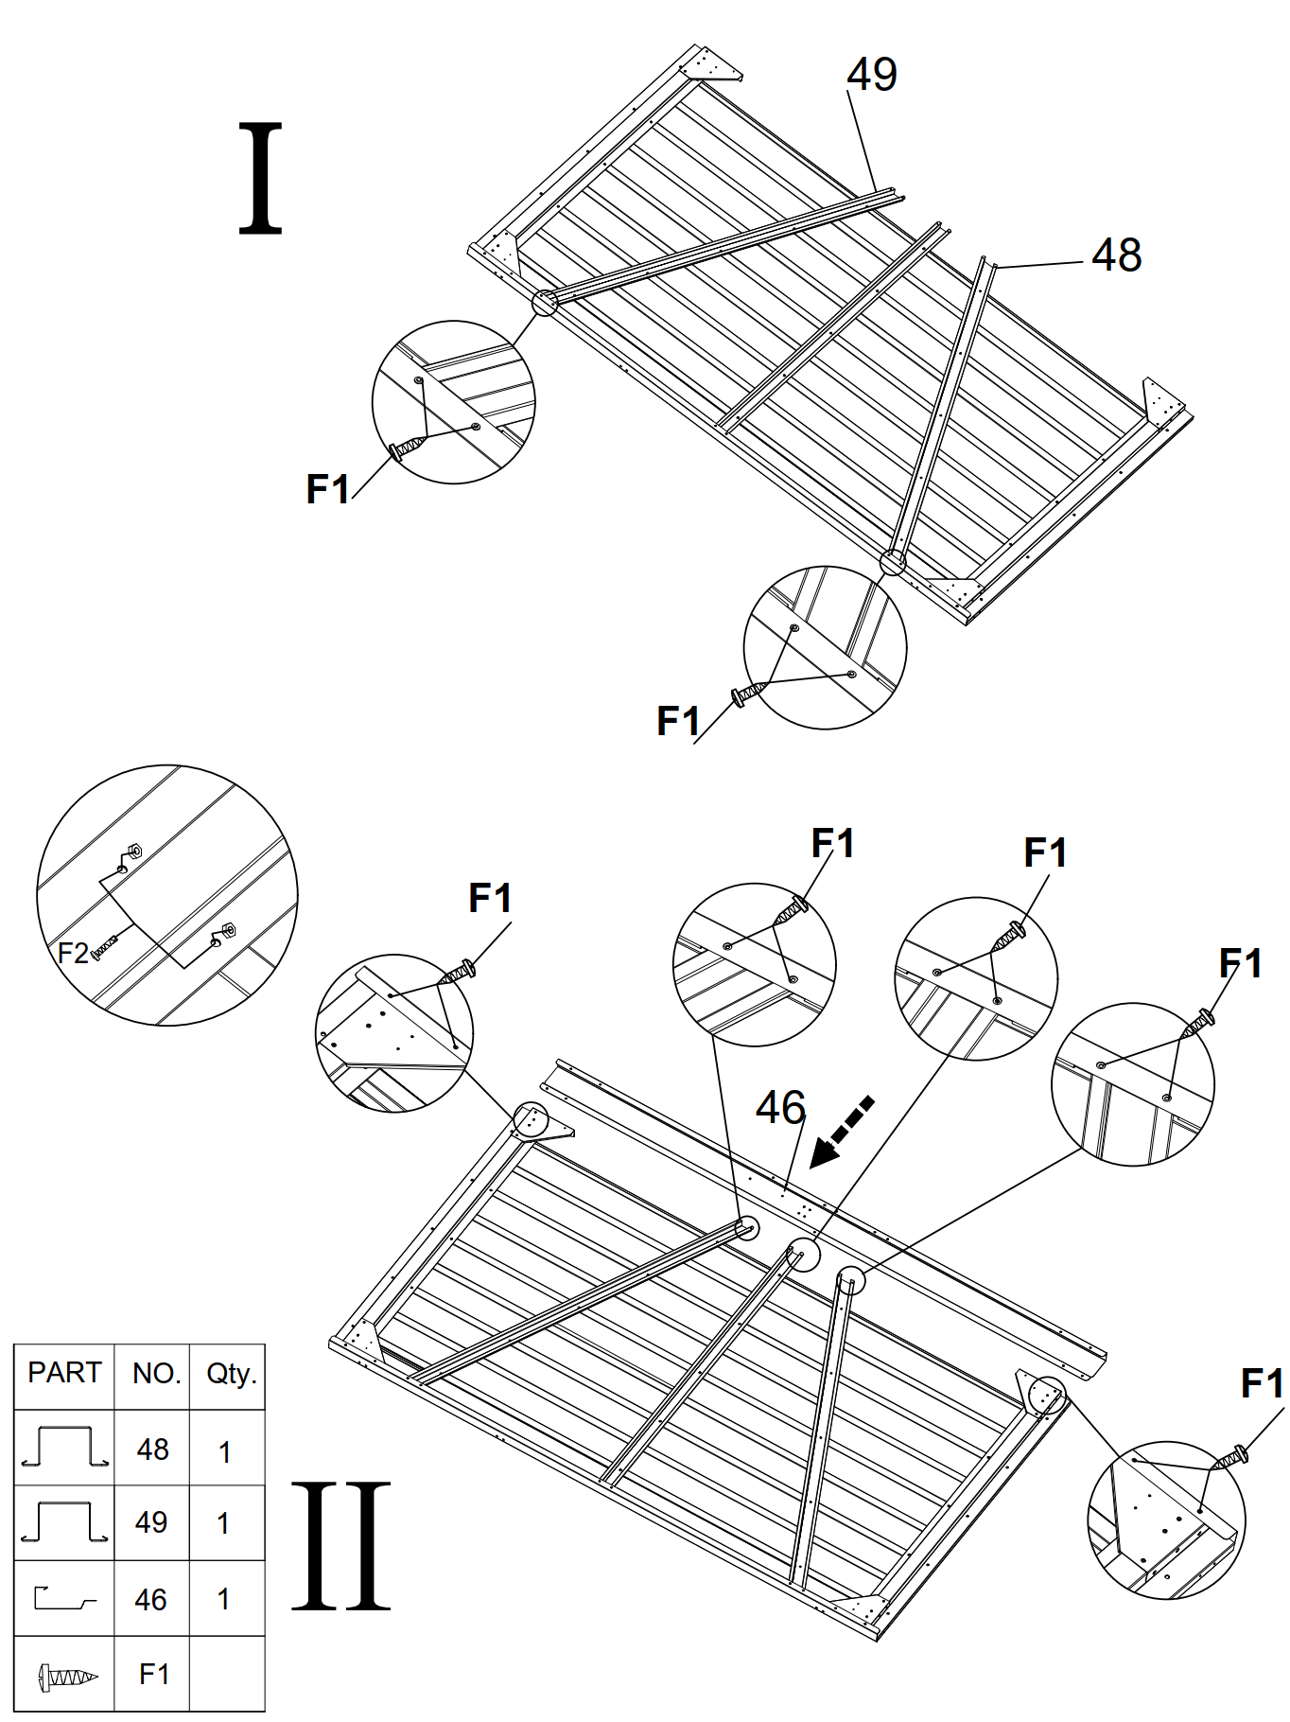

OVEN ASENNUS – 10
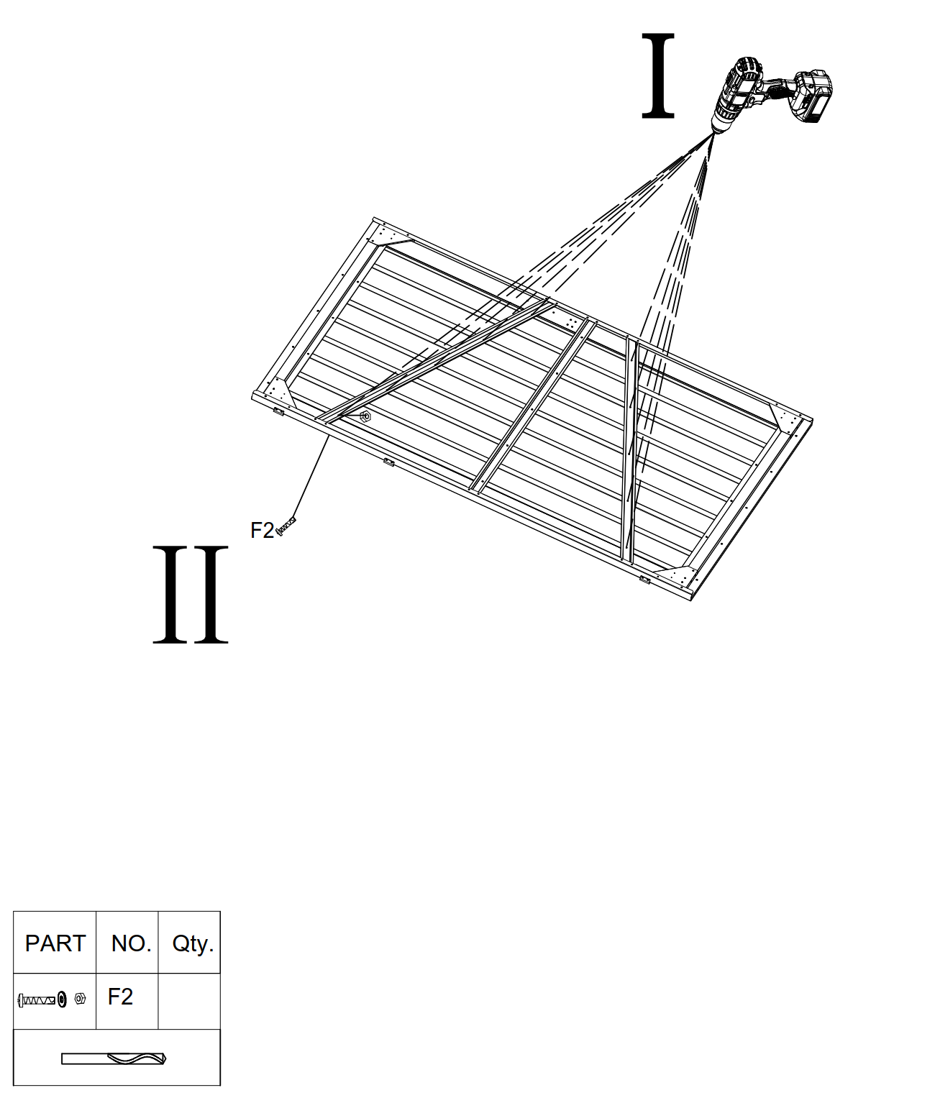
Oven etupuolelta asenna (B5) ja (H1), (H2) ruuvilla (F1).

OVEN ASENNUS – 11
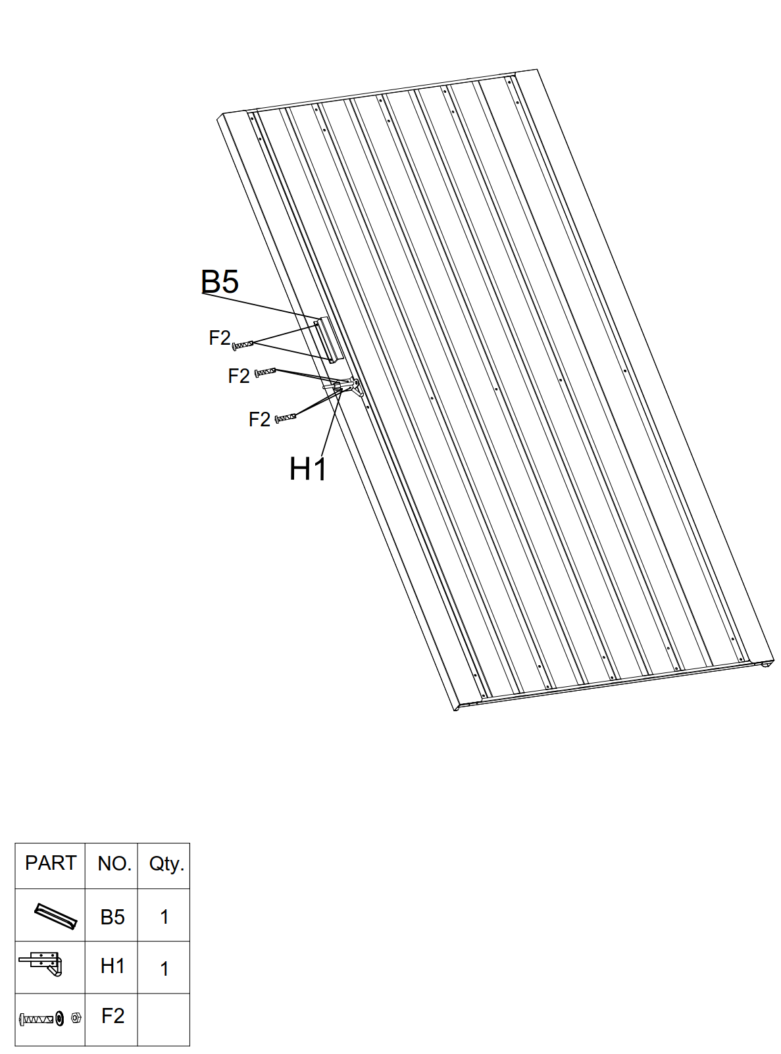

OVEN ASENNUS – 12
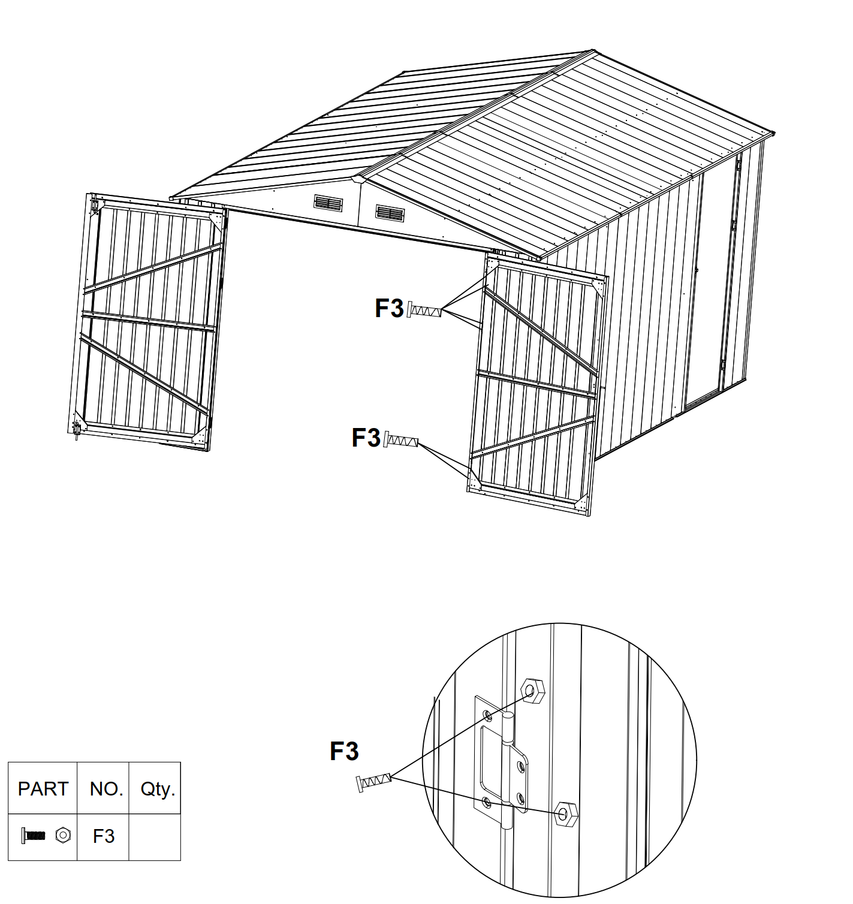

OVEN ASENNUS – 13
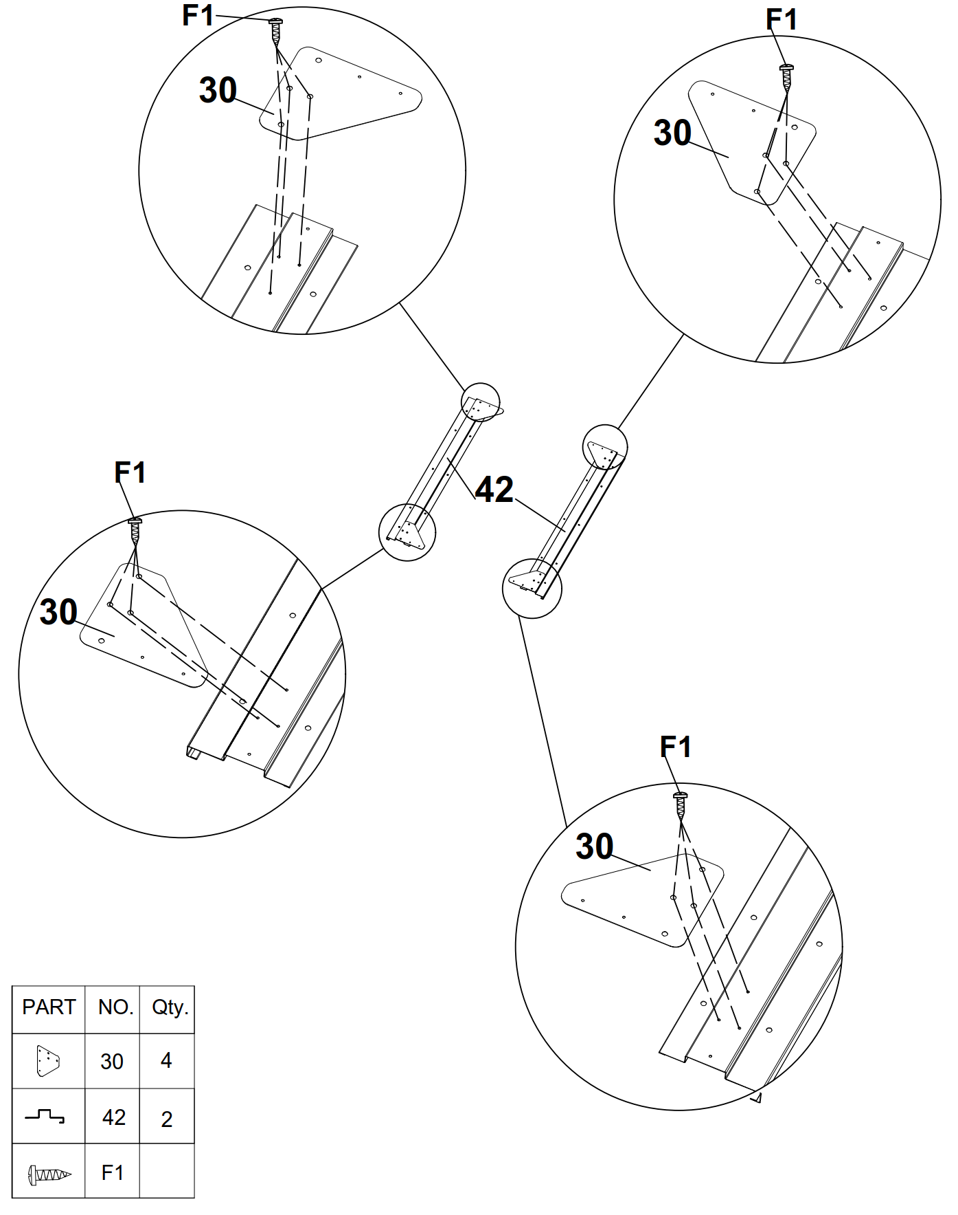

OVEN ASENNUS – 14
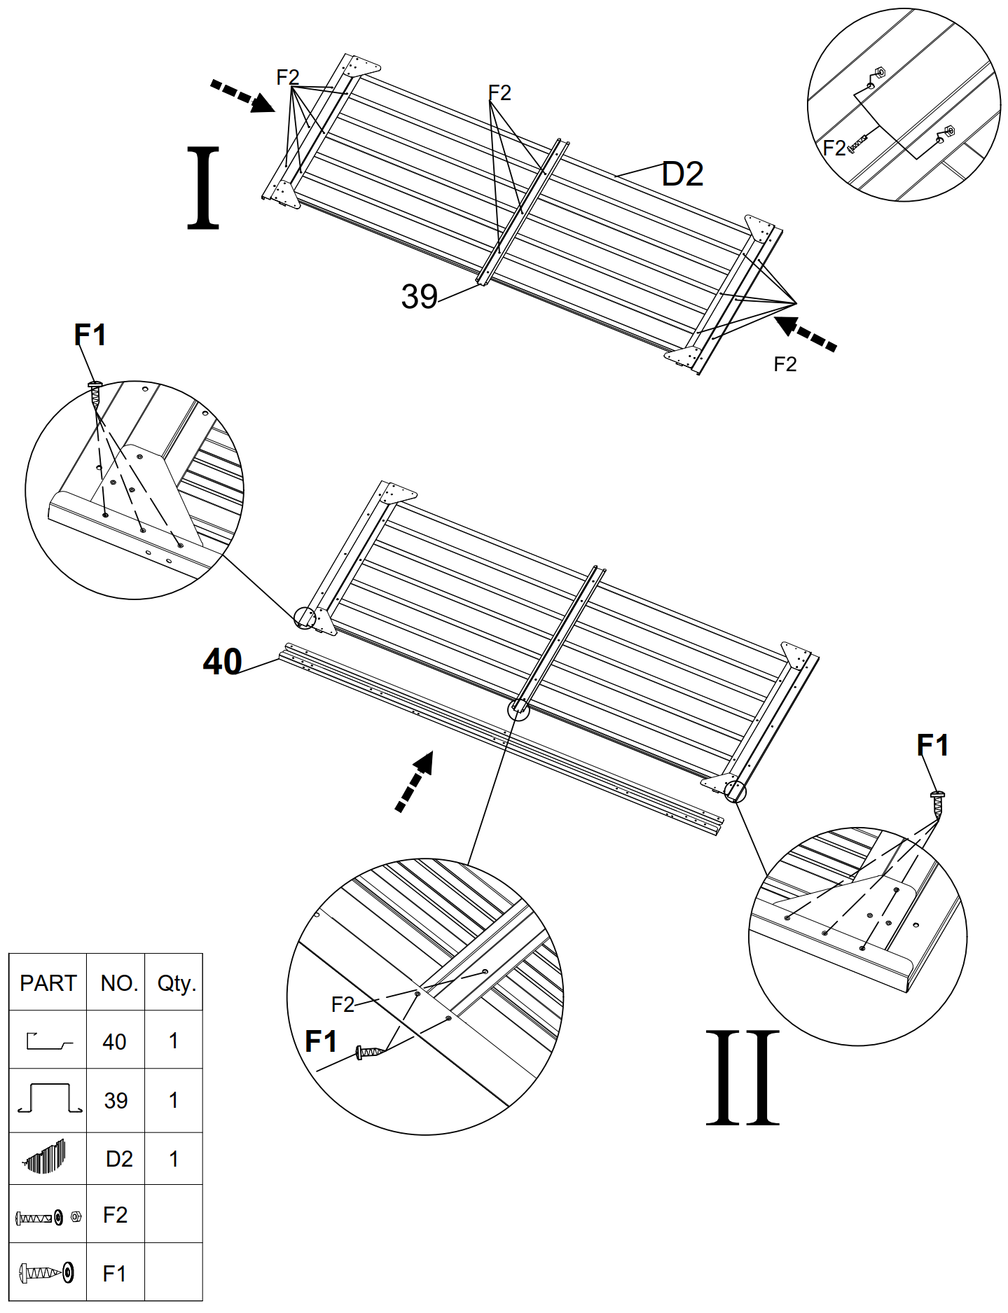

OVEN ASENNUS – 15
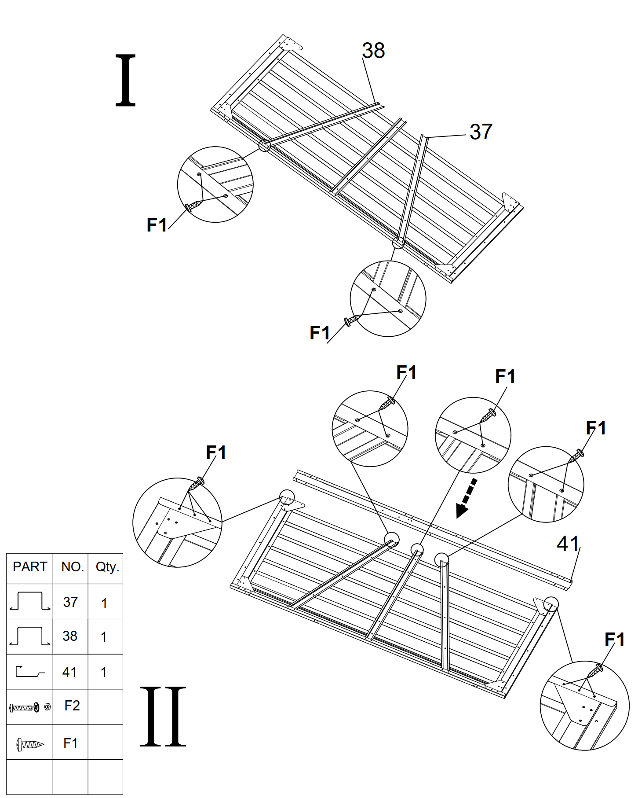

OVEN ASENNUS – 16
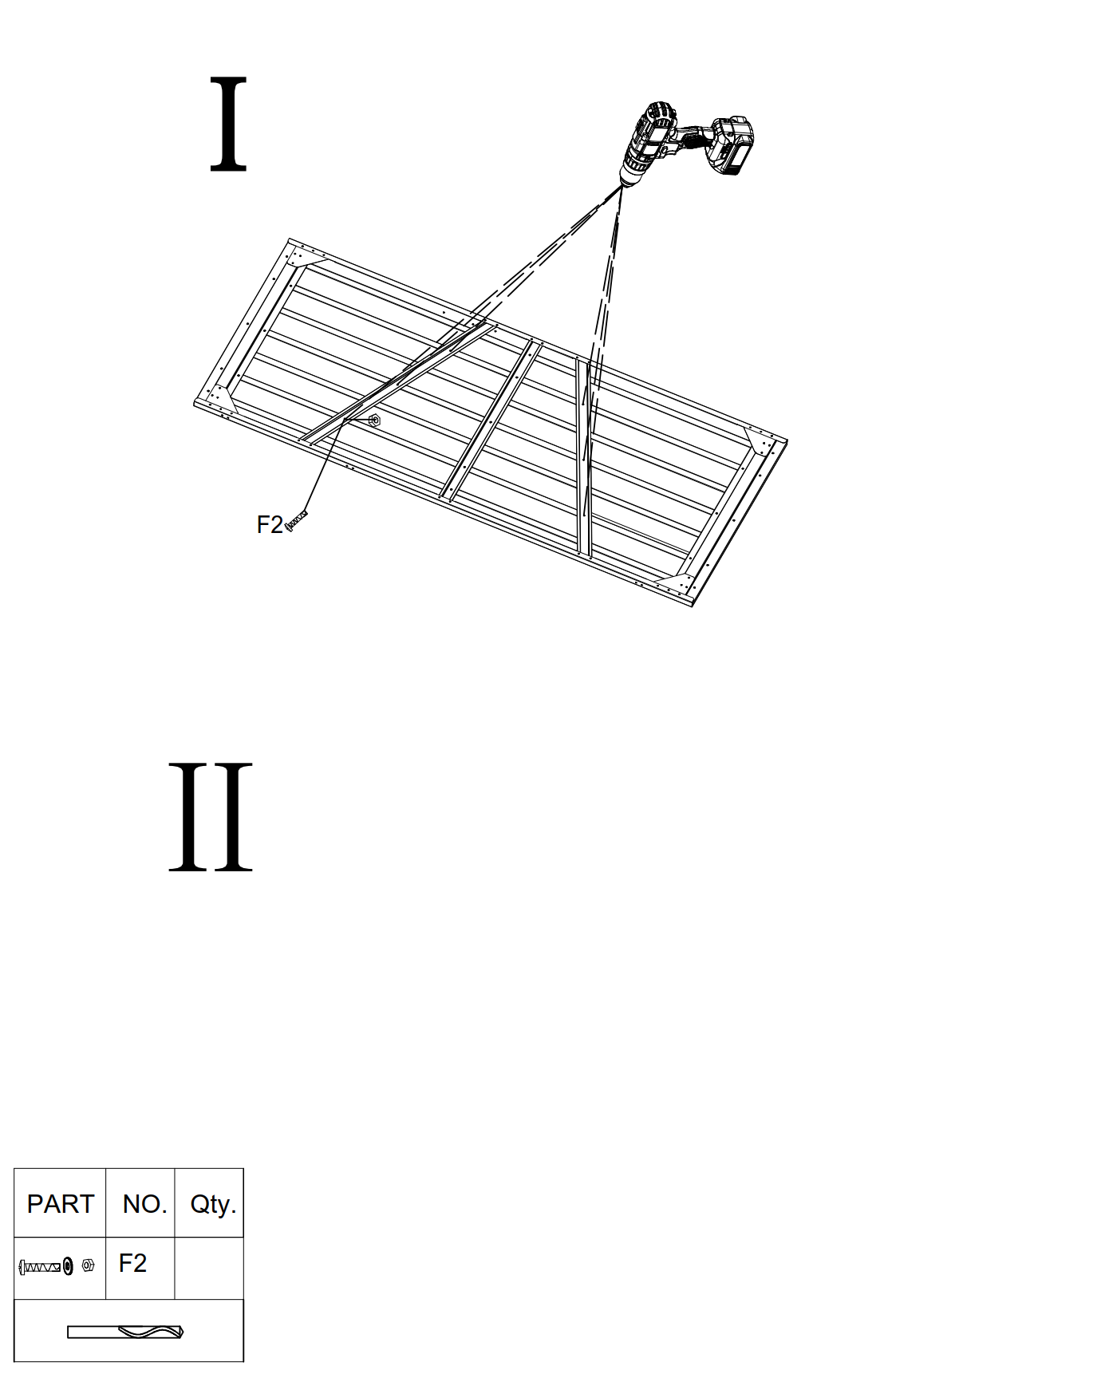

OVEN ASENNUS – 17
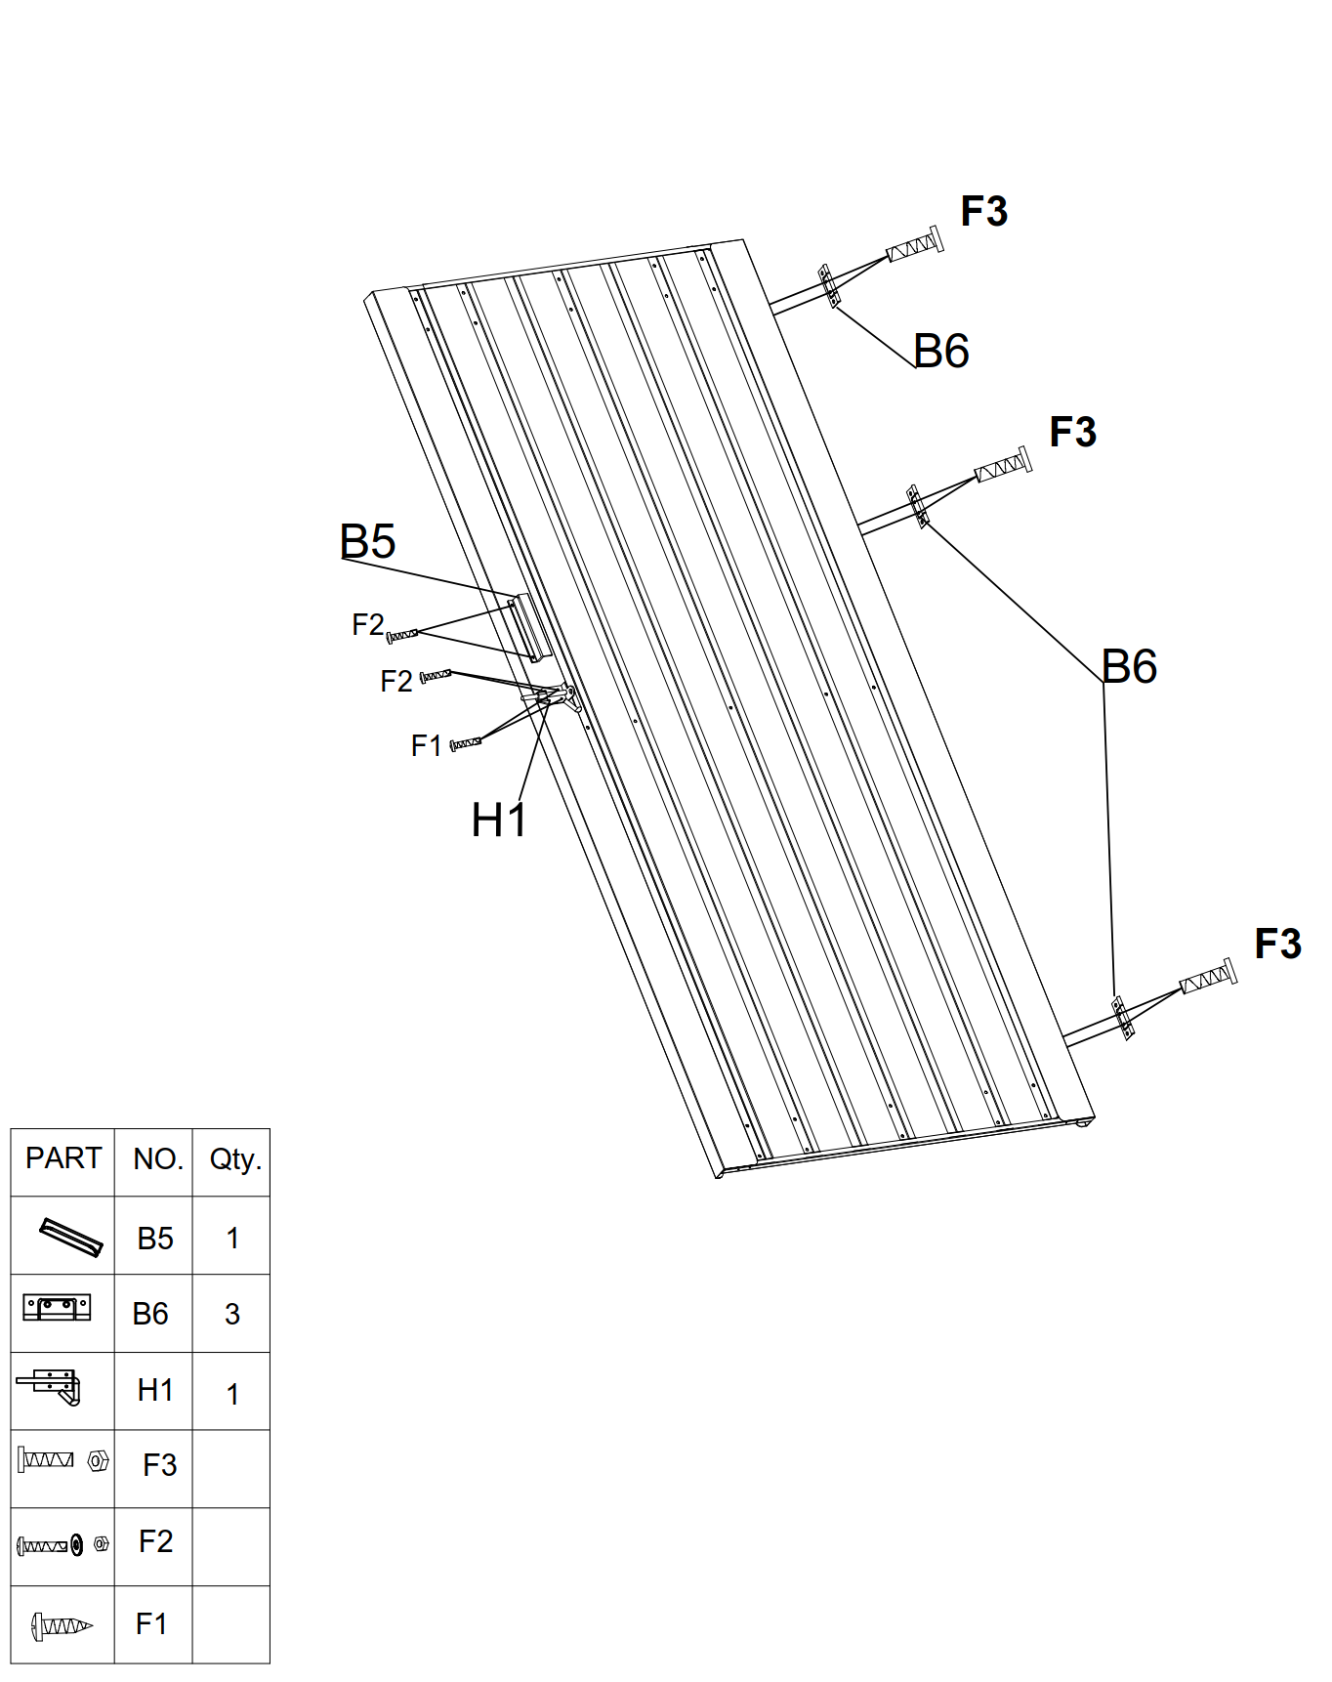

OVEN ASENNUS – 18
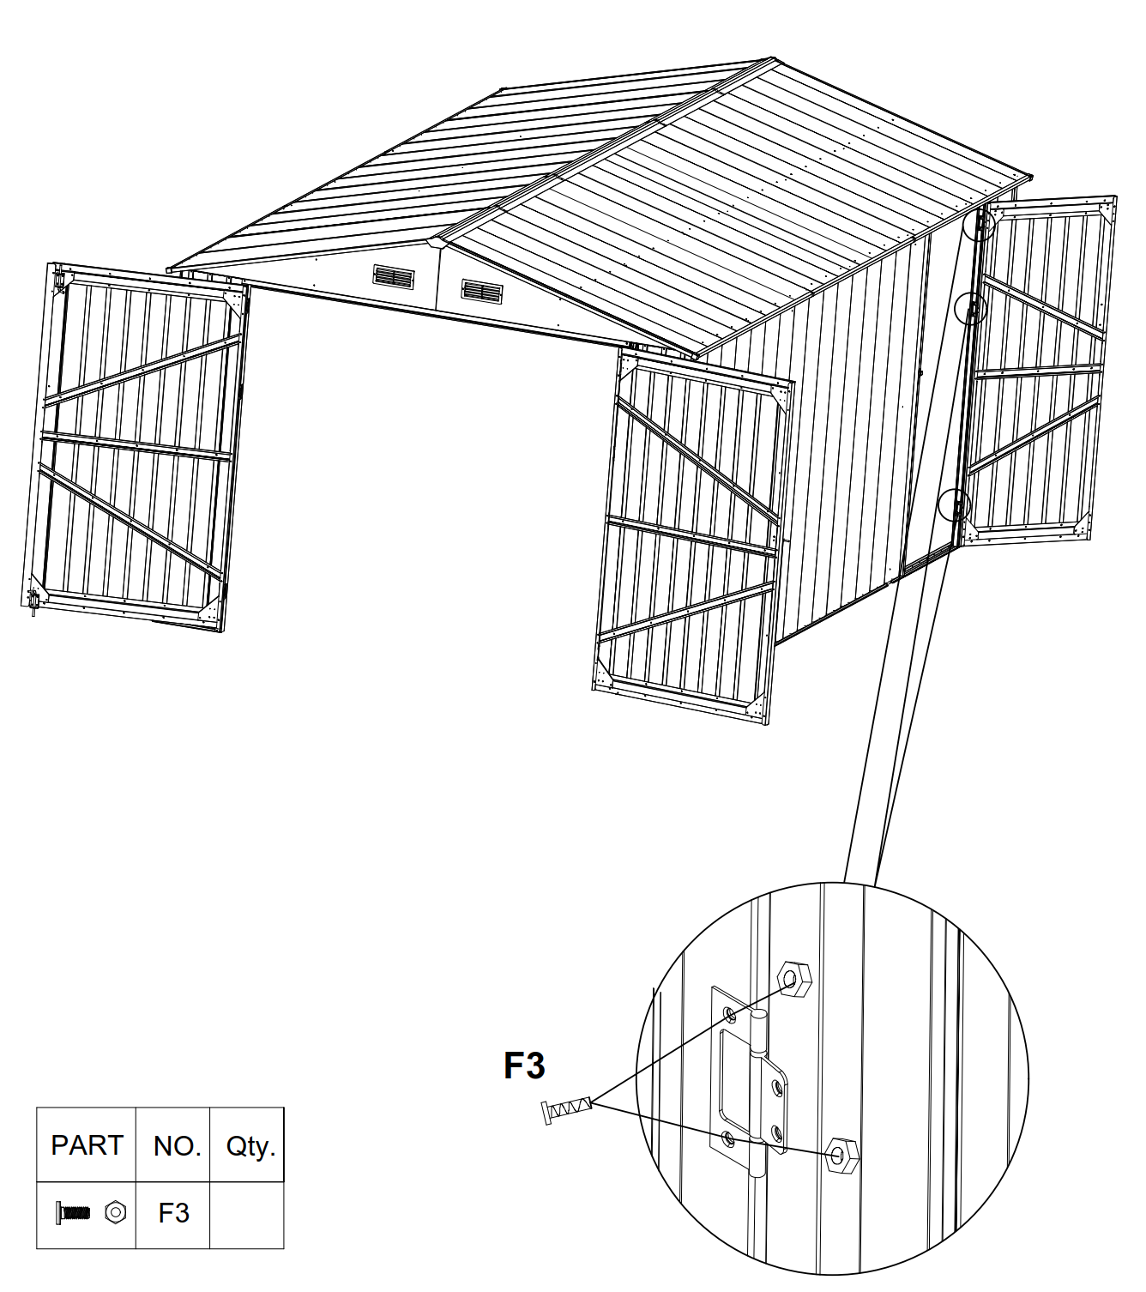

ENNEN KUIN ALOITAT
Ennen kuin aloitat asennuksen, selvitä paikallisilta viranomaisilta tarvitseeko autotalli rakennusluvan. Lue käyttöohje huolellisesti ja noudata annettuja ohjeita.
ASENNUSOHJEET
Käyttöohjeet ovat tässä vihkosessa ja niiden avulla tallin pystytys onnistuu. Katso kaikki ohjeet läpi ennen kuin aloitat. Asennuksen aikana noudata ohjeita tarkasti. Huomioi, että tallin pystytys vie kahdelta ihmiseltä koko päivän aikaa.
OSAT
Tarkista että sinulla on kaikki tarvittavat osat. Erottele laatikoiden sisältö osanumeron perusteella ja vertaa niitä osaluetteloon. Tutustu kaikkiin osiin ennalta. Osat on pakattu laatikkoihin. Huomaa että mukana on ylimääräisiä kiinnikkeitä.
TARVITTAVAT TYÖKALUT
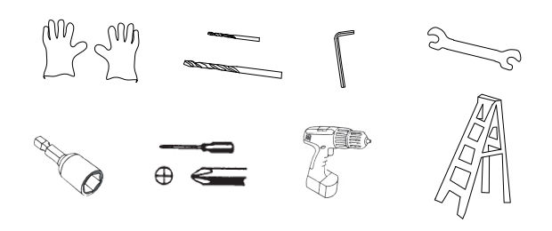
Käytä tukevia suojakäsineitä kun käsittelet teräslevyjä.
Tarkkaile säätilaa:
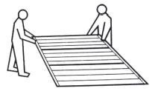
Valitse asennuspäiväksi sellainen, jolloin sää on kuiva ja tyyni. ÄLÄ yritä koota tallia tuulisella säällä välttääksesi henkilövahinkojen ja osien vaurioitumisen riskin. Varo märkää tai mutaista maata.
Tiimityö:
Asentamiseen tarvitaan kaksi ihmistä. Toisen asettaessa osia kohdalleen, toinen voi kiinnittää niitä ja huolehtia työkaluista.
Asennus kestää kahdelta ihmiseltä
kokonaisen päivän.

ASENNUSPAIKAN VALINTA
Vältä tallin asentamista roikkuvien puunoksien alapuolelle, koska puista putoavat lehdet aiheuttavat jatkuvaa puhdistustarvetta ja putoavat tai rikkoutuvat oksat aiheuttavat tallin vahingoittumisriskin.
Pienet puut, pensaat ja aidat voivat olla hyödyllisiä koska ne toimivat tuulen suojana.
POHJATYÖT
Asennuspaikan täytyy olla vaakasuora, tasainen (tarkista vatupassilla) ja riittävän suuri.
Pohja voidaan rakentaa kestopuusta tai betonista, joka estää kosteuden nousun maasta tallin sisään. Tallia ei saa rakentaa suoraan nurmikolle tai maahan. Paljas maa pehmenee ja kuraantuu sadesäällä.
Jos tallin lattia tehdään betonista, on tärkeää estää veden pääsy sisään. Betonin täytyy antaa kuivua riittävästi ennen tallin rakentamista.
Perustukset voidaan tehdä myös harkoista, tiilistä, kivistä tai betonilaatoista. Tiilet tai harkot täytyy kiinnittää tasaiseksi ja kiinteäksi perustaksi ja tallin runko porata ja ruuvata kiinni pohjaan.
HOITO JA YLLÄPITO
Pidä katto puhtaana lehdistä ja lumesta pitkävartisella pehmeällä harjalla. Suuret lumimäärät katolla voivat vahingoittaa tallia ja tekevät sen käytöstä vaarallista.
Puhdista ovien kiskot liasta ja esteistä, jotka vaikuttavat niiden liikkumiseen. Voitele oven kiskot säännöllisesti silikonispraylla. Pidä ovet kiinni ja lukossa estääksesi tuulivauriot.
Kiristä säännöllisesti kaikki pultit, ruuvit ja mutterit.
TÄRKEÄÄ:
Hanki itsellesi apulainen kokoamaan tallia. Kokoaminen ei ole kovin raskasta, mutta siihen tarvitaan kaksi ihmistä.
Varaa riittävästi aikaa: hosuminen saa aikaan virheitä ja väärin tehtyjä asennuksia. Jos et ole koskaan rakentanut ennen tallia tai vajaa, rakenteiden kokoaminen saattaa viedä päivän aikaa.
Käytä oikeita työkaluja. Käytä sopivia suojavaatteita. Levitä osat ja tarkasta että kaikki osat ovat tallessa ennen rakentamisen aloittamista. Aseta osat peiton tai pressun päälle etteivät ne naarmuunnu.
Kiristä kaikki ruuvit ja mutterit huolellisesti äläkä hukkaa yhtään. Varmistu että runko on neliön muotoinen ja suorassa (käytä vatupassia).
Maahantuoja/Importör: Oy Scandic Trading House Ltd
Valmistusmaa: Kiina

